第1章 概述
1.2 计算机系统的组成 冯‧诺依曼结构的组成（五个部分） 掌握
存储器，运算器，控制器，输入设备，输出设备。
1存储器：（1）主要功能：存储程序和数据.（2）分为主存储器和辅助存储器。
主存：读写速度相对较快，价格高，但容量受限、掉电后存储的信息消失包括只读存储器ROM非易失和随机存取存储器RAM速度快，掉电易失。
辅存：读写速度慢，价格低，但容量大、具有非易失性
2运算器：（1）主要功能：完成各种数据运算和处理，ALU负责实现算术或逻辑运算，寄存器是运算器内部的高速存储单元，访问速度最快主要构成：算术逻辑单元ALU和寄存器阵列
3控制器：计算机的指挥控制中心
（1）主要功能： 根据指令对计算机各部件进行操控，协调各部件有序工作
（2）主要构成：指令寄存器IR，指令译码器ID，操作控制器OC。
4输入设备：将信息进行编码后输入计算机5输出设备：向外界输出计算机处理后的结果
运算器和控制器被集成在CPU，CPU与主存是计算机的核心部分。适配器（I/O接口）：计算机与和外设之间进行桥接和匹配。总线：实现各部件之间的信息传输和交换。数据总线 DB（双向）地址总线 AB（单向），控制总线 CB（有些单向有些双向）
1.3 计算机中数的表示方法 理解有符号数的表示方法，会求补码 原码、反码和补码 掌握
原码：最高位符号位，其余为绝对值。反码：负数为数值取反。补码：负数为数值取反加一。
定点数：nbit，i位小数，表示范围0<=x<=2^(n-i)-1
浮点数IEE-754标准：float：31 符号位S；30-23 e 8bit阶码，22-0, 23位有效数字.
Double：63 符号位S；62-52 e, 11bit阶码，51-0 .52位有效数字 （-1）次方S*2次方（e-127）*（1+M）
第2章 计算机系统的基本结构与工作原理
2.1 计算机系统的基本结构与组成 微程序设计思想 理解
每条指令的执行过程都可以分解为一系列的微操作
1微操作特点：可由简单电路实现，可被多个指令复用。
2两种实现方式：（1）微程序控制器
a.基本概念:指令执行过程看作多个微操作序贯执行完成的。
指令（微程序）-> 微指令-> 微操作-> 编码形成微操作码
微指令是一个单位时间内出现的一组微操作的描述语句
对每个微操作进行编码，形成微操作码，微操作码可由简单电路产生微操作控制信号。
执行顺序控制位：指示后续微操作的执行顺序。微操作码+执行顺序控制位 = 微指令
指令：一段由若干微指令编排而成微程序。
所有指令对应的微程序都存放在控制存储器CM中，指令执行时，对应的（微程序的）微指令从CM中（逐条）读出，其中微操作码经过译码产生微操作控制信号。
b.工作原理和过程
计算机指令分为操作码和操作数地址两部分
其中，操作码由指令译码器译码，译码结果是该指令对应的微程序在CM中的首地址（微程序的入口地址），该首地址经微地址译码器译码后，从CM中读出第一条微指令，其中微操作码部分送往微操作码译码器进行译码，生成相应的控制信号以实现规定的微操作。执行顺序控制位送往微地址形成电路，生成下一条微指令的微地址（微指令地址），不断重复上述过程，直到这段微程序全部执行完
c.特点：硬件电路简单，可支持复杂指令，速度慢
（2）硬连线控制器
也称为组合逻辑控制器，最早采用的控制器设计方法把控制器看作专门产生固定时序的控制信号的逻辑电路，以使用元件少和速度快作为设计目标。因指令功能的多样性和差异性，导致所实现的控制器逻辑电路复杂、规模庞大，并且一旦形成就无法变更，除非重新设计和重新布线。
其他冯诺依曼架构结构特点:以CPU为核心（现代以存储器为核心),单总线系统,指令和数据使用同一条总线取指和取数据会产生冲突（主要缺陷和主要特征）又称普林斯顿结构，哈佛结构指令和数据分开存放，指令和数据分开传输优点可以消除取指和取操作数之间的资源相关，指令数据分开存储，指令和数据宽度可以不同，提高了存储器，总线，CPU 的利用率；缺点成本增加，设计复杂，连接难度较大
2.2 模型机存储器子系统 存储器分级设计思想（兼顾速度、容量、成本） 理解
对存储器的要求：速度快、容量大、成本低
破局方法：分级存储体系结构
使用外存满足大容量、低成本和非易失的要求，使用DRAM型内存，兼顾容量、速度和成本
使用高速缓存cache，减少CPU访问内存的开销。cache位于CPU与内存之间，为SRAM型小容量快速存储器，用于存放CPU最近使用过或者可能要使用的指令和数据。
小端和大端格式（基本概念）了解
小端格式：高位高地址，低位低地址 地址 m m+1 m+2 m+3 内容 11 22 33 44（字44332211）
大端格式：高位低地址，低位高地址 地址 m m+1 m+2 m+3 内容 44 33 22 11
字长与字的对齐 了解 对准（aligned）存放：16位机，字起始地址为2的倍数，32位机，子起始地址为4的倍数。对准存放不是必须的，但如果采用对准存放，存取一个字只需要一次总线操作即可完成。
2.3 模型机CPU子系统
（1）构成1运算器a.算术逻辑单元ALU负责运算，也是数据传送的一条重要途径
组成：带有先行进位功能的全加器（简称加法器）、移位寄存器以及相应的控制逻辑b.累加器ACC 提供需要送入ALU的操作数，存储ALU的计算结果c.暂存寄存器 暂时存放需要送入ALU的操作数，但不存放计算结果；暂存寄存器是透明的，程序员不可见。d.标志寄存器FR标志寄存器FR：分为状态（条件码）位和控制位
状态位：记录ALU运算后的状态或者特征；控制位：对CPU的某些行为进行控制和管理
2 控制器 整个CPU的指挥控制中心①功能和作用根据指令中的操作码和时序信号，产生各种控制信号，对系统各个部件的工作过程进行控制，指挥和协调整个计算机有序地工作②控制器的主要构成指令寄存器IR临时存放从内存或者Cache中取出的下一条待执行指令，其输出作为指令译码器的输入。指令译码器ID计算机能且只能执行“指令”；指令由操作码和地址码两部分构成；指令译码器只对操作码进行译码，分析和识别指令应该执行什么样的操作。操作控制器OC根据指令译码器的译码结果，产生所需的各种控
制信号并发送到相关部件，控制这些部件完成规定的操作。操作控制器内部包括时序脉冲发生器、控制信号发生器、启停电路和复位逻辑等。
（2）微操作
每条指令的执行过程都可以分解为一系列的微操作
微操作特点：可由简单电路实现；可被多个指令复用
两种实现方式：微程序控制器和硬连线控制器
a.微程序控制器计算机指令分为操作码和操作数地址两部分特点：硬件电路简单，可支持复杂指令，速度慢过程：①操作码由指令译码器译码，译码结果是该指令对应的微程序在CM中的首地址（微程序的入口地址）（所有指令对应的微程序都存放在控制存储器CM中）
②该首地址经微地址译码器译码后，从CM中读出第一条微指令③其中微操作码部分送往微操作码译码器进行译码，生成相应控制信号以实现规定的微操作④执行顺序控制位送往微地址形成电路，生成下一条微指令的微地址⑤不断重复上述过程，直到这段微程序全部执行完毕
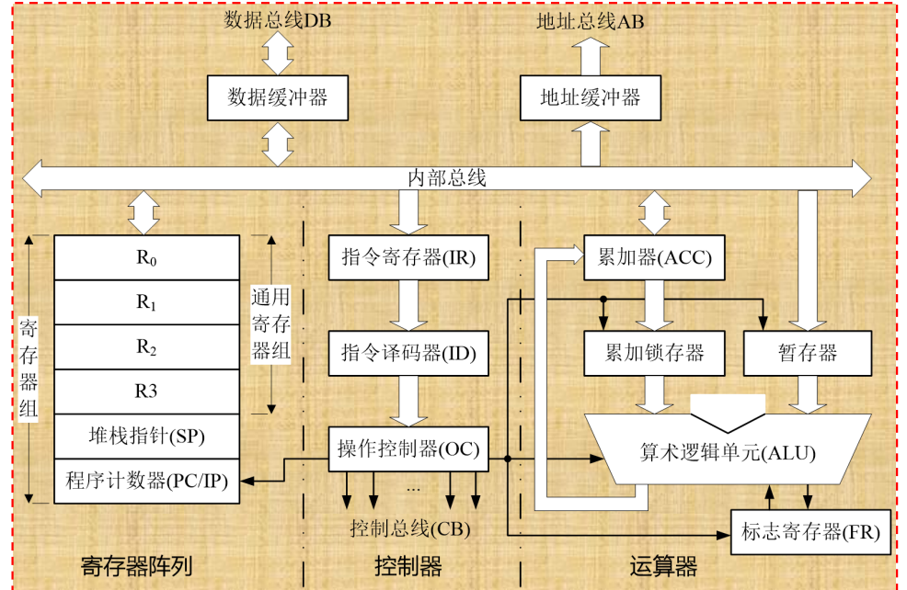
b.硬连线控制器
把控制器看作专门产生固定时序的控制信号的逻辑电路，以使用元件少速度快作为设计目标。
特点：速度快，电路复杂，不支持复杂指令。调试和改动困难，一度被微程序取代。近年因RISC的兴起和VLSI的进步，再度兴起
（3）寄存器阵列
也称为寄存器组、寄存器堆和寄存器文件。分为专用寄存器和通用寄存器两大类。
2.4 模型机指令集和指令执行过程 模型机指令执行流程（结合汇编编程、指令翻译、寻址方式、流水线原理） 掌握
（1）概念
a.指令：分为微指令、机器指令和宏指令。微指令：微程序级的命令；机器指令简称指令：简称指令是CPU能识别和直接执行的一条二进制编码序列，包括操作码和操作数两部分；宏指令：由若干条机器指令组成的软件指令。b.指令系统：一台计算机中所有指令的集合
c.汇编指令：助记符to操作码，标号和符号to指令和操作数地址d.指令周期：开始取值到完成指令操作的时间 RISC指令风格：定长指令、Load/Store体系、三操作数
一个指令周期分为若干个CPU周期（也称为机器周期），一个CPU周期等于一次取指时间，也称为总线周期。一个总线周期包括若干个T周期，也称为时钟周期，T周期或时钟周期是处理器最基本的时间单位。
（2）指令执行流程用汇编语言编写的程序称为汇编语言源程序，简称汇编程序。汇编后的机器指令顺序存放，若指令长度为4字节，后一条指令地址等于前一条地址加4（PC的单位为字节）。①PC内容0x20000000送至地址缓冲器/驱动器，地址总线的输出经地址译码器译码，寻址内存单元 ②PC值自动加4（假设PC内容的单位是字节），指向下一条指令的存放地址（何时修改PC有不同的策略 ）③ OC发读信号，将“E3 A0 06 FF”读出到数据总线；④ 由于是取指操作，数据总线上的数据被装入IR⑤ ID对操作码译码，OC产生相应的控制信号⑥ 第一条指令源操作数是立即数（取指时能从指令编码中立即得到的数），被装入R0寄存器后指令执行完毕
2.5 计算机体系结构的改进 RISC与CISC各自特性与区别 了解
（1）CISC特点
指令长度不一，非Load/Store体系（运算不必用寄存器算术和逻辑运算指令的操作数可
以是存储器数），MOVE操作（寄存器间和寄存器与存储器之间复制传送），两操作数，指令功能强大、寻址方式多样、程序简洁，CISC处理器采用微程序控制器
性能问题：完成一条指令需要从控制ROM中顺序读出多条微指令，需要多个在时间上序贯执行的微操作，这种在时间上的串行作业模式将影响指令的执行
解决思路:1. 提高处理器的工作时钟频率，加快微操作的节奏, 但是增加时钟频率受到半导体材料物理特性的限制,并且难以消除由此产生的功耗和发热问题.
2. 使用流水线和超标量等技术，让多条指令在时间上并行执行.但是囿于CISC体系结构的特点，流水线和超标量的设计和实现遭遇了很多困难
（2）RISC
寻址方式简单，种类较少指令集中的指令数量较少；Load/Store体系结构；每条指令长度一致，执行时间相同；面向寄存器的编程思想（早期的CISC属于面向累加器）；算术和逻辑运算指令普遍支持三操作数；只能对寄存器操作数进行算术和逻辑运算；程序代码量较大，因为执行复杂操作需要使用较多的简单指令。
特点：摒弃微程序设计思想，采用硬连线方式实现控制器；为了减少硬件实现难度，采用精简指令集；指令简单、长度一致、执行时间相同，这些特点使其易于引入流水线和超标量等可大幅度提高处理器性能的并行处理技术
流水线基本原理，典型的三级、五级流水线划分，三种相关冲突及解决 掌握
（1）流水线技术将功能部件按指令操作步骤顺序进行排列部署，前后部件之间增加缓冲寄存器，构成指令处理流水线。多条指令可以在流水线上以时间重叠方式序贯执行。单条指令花费时间更长，单位时间可完成的指令数IPC提高，周期受制于最慢的部件
五级流水线：Fetch 取指 Decode译码 Read取操作数 Execute计算或执行 Writeback回写
三种相关冲突（又叫冒险）：a. 资源相关也为结构相关：多条指令在同一个周期内争用同一个公用部件解决：1后面一条指令等待一个节拍再启动2采用哈佛结构（指令数据分开）
b. 数据相关：后一条指令执行需要使用前一条指令的结果，例如
写后写WAW 后一条指令试图在前一条指令写前写指令
读后写WAR 后一条指令试图在前一条指令写前读指令
解决：1定向推送（前递），前一条指令执行结果通过专用通道直接推送给下一条，减少一个流水线周期，可减少数据相关2优化编译器，对前后指令进行检查，调整执行顺序3.插入气泡可以消除数据相关，但是造成性能下降。
c. 控制相关：遇到转移指令时，后续已进入流水线的指令都应清空。
减少转移代价的方法：1对于无条件转移指令，增加电路，在译码阶段提前计算转移目标地址2转移预测技术
（2）转移预测技术
转移延迟槽（branch delay slot）：转移指令Ij后面的一个时间片。无论是否转移，位于转移延迟槽的指令总是会被执行。可根据预测结果选择合适的指令“装入”转移延迟槽
动态转移预测：根据转移指令过去的行为进行预测
使用BTB（转移目标缓冲器），收集和存储了近期所有转移指令的有关信息，并按照查找表的形式进行组织。BTB不能太大，一般为1024个表项，其内容包括：转移指令Ij的地址（查找表索引）；Ij转移可能性的量化结果（2bit权值）；转移目标指令Ik的地址。
每条指令在取指时，处理器根据其地址在BTB中进行快速搜索，若有记录则表明这是转移指令，再根据其“档案” 进行相应处理，最后根据这条指令的实际行为对其进行打分，修正其在BTB中的“档案”记录。
其他层次并行空间并行超标量技术和超线程
超标量技术是通过重复设置多个功能部件，并让这些功能部件同时工作来提高指令的执行速度，实际上是以增加硬件资源为代价来换取处理器性能的。使用超标量技术的处理器在一个时钟周期内可发射多条指令。每一级的执行时间为一个基本时钟周期。让一条指令从译码段流动到执行段的操作通常称为发射指令。单发射是指处理机在一个时钟周期内只从存储器取出一条指令进入指令流水线处理。它的设计目标是每个时钟周期平均执行一条指令。但是实际上由于数据相关、控制相关以及资源冲突等原因，只能接近一条指令。所以，超标量还有另外一种说法。在一个时钟周期内能够同时发射多条指令。为了能够支持同时发射多条指令，超标量处理器必须具有至少两条及以上能够同时工作的指令流水线。具有多条能同时工作的流水线是所谓超标量的前提。超线程多任务提升，单任务降低。
2.8 计算机性能评测 了解
1. 机器字长（64位）影响计算精度和速度，有4/8/16/32/64位等
2. 存储容量：主要是内存容量和Cache大小，还有辅存
3. 总线带宽和数据吞吐速率：主要取决于采用的总线标准 4. 能耗与环保
5. RASIS 特性：RASIS 特性是可靠性（Reliability）、可用性（Availability）、可维护性（Serviceability）、完整性（Integrity）和安全性（Security）五者的统称。
6. 运算速度： CPU时钟周期 ：一个是时钟脉冲所需要的时间，也叫节拍脉冲或T周期，它是CPU中最小的时间单位 主频(CPU时钟频率)：1秒中的时钟脉冲数，即时钟周期的倒数 CPI：执行一条指令所需要的时钟周期数 = 总时钟周期数/IC；IC：总指令数
CPU执行时间：运行一个程序所花费的时间 = CPU时钟周期数/主频 = (指令条数*CPI)/主频 MIPS：每秒执行多少百万条指令 = 指令条数/(执行时间x106) = 主频/CPI
FLOPS是floating point operations per second每秒所执行的浮点运算次数的英文缩写。
它是衡量一个电脑计算能力的标准，最后面的S是秒的意思，最前面的p是个常量，1P=1024T 1T=1024G 1G=1024M 1M=1024K 这里的PFLOPS就是每秒运算能力为一千万亿次。
第3章 存储器系统 磁介质，光，半导体三类存储媒介
3.2 只读存储器 非易失性，存储固定的数据或者程序，广义的ROM不限定存储介质的类型狭义的ROM指半导体存储器ROM早已不是“只读”，仍称为ROM只是一种习惯 地址译码，字线、位线 理解
1掩模ROM（1）地址译码：ROM电路结构包括存储矩阵、地址译码器和输出缓冲器三个组成部分。 存储矩阵由许多存储单元排列而成。存储单元以用二极管构成，也可以用双极型三极管或MOS管构成。每个单元能存放一位二值代码（0或1）。每一个或一组存储单元有一个对应的地址代码。 地址译码器的作用是将输入的地址代码译成相应的控制信号，利用这个控制信号从存储矩阵中将指定的单元选出，并把其中的数据送到输出缓冲器。 三态输出缓冲器的作用有两个，一是能提高存储器的带负载能力，二是实现对输出状态的三态控制，以使与系统的总线连接与隔离。
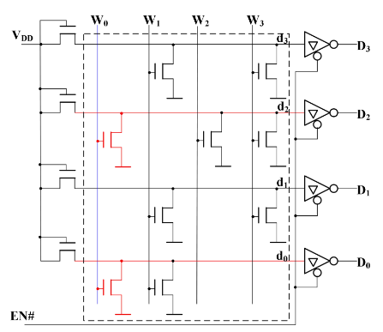
（2）字线、位线：
如4位数据输出，4×4位的MOS管，单译码结构。地址线A1、A0， 译码后输出4条选择线W3~W0，用于选中4个单元的某一个（ 每个单元4位输出） 。存储矩阵由MOS门组成， W3~W0任何一根线上给出高电平信号时， d3~d0会输出一个4位二值代码。将每个输出代码称为一个“字”，并将W3~W0称为字线（选择作用）， 将d3~d0称为位线(或数据线）。输出端的缓冲器用来提高带负载能力，并将输出的高、低电平变换为标准的逻辑电平。同时， 通过给定EN#信号实现对输出的三态控制，将数据反相输出。MASK ROM固化数据，用户不可修改
2 PROM：可编程ROM，生产时都放置存储元件，可通过熔丝等方式擦除。3 EPROM：可擦除可编程ROM，可长久保存，用擦除器全部擦除，紫外线照射可反复使用。4 EEPROM：电可擦除可编程，以字节为单位擦除，擦除时间较长，也可整片擦除，时间相同。5 Flash:闪存，集成度高，容量大，稳定性和擦除次数不如E2PROM，flash可以按位随机读取，读效率高，可存放程序；写入操作之前要先擦除，擦除按块进行，写入和擦除速度较慢。NAND flash先擦除再写入，读、写、擦出均需要以块为单位。
3.3 随机存取存储器RAM 快速读写，易失，常用作计算机主存 静态SRAM状态稳定，不需刷新，集成度低 ：动态DRAM集成度高，漏电需刷新，适合大容量储，有电荷为1。
3.4 存储器与CPU的连接 地址空间与存储器连接，存储器的位扩展、字扩展 掌握
位扩展：在存储器芯片字数不变的前提下，进行数据的位数扩展，并联。每个芯片数据线分别连接数据总线D7~D0的不同位，以形成8位数据； 各芯片的地址线A19~A0与CPU地址总线对应地址线并联； 读写控制线R/W#与CPU读写控制线分别并联连接，CPU的片选控制线CS#与各芯片的CS#并联。字扩展：在存储器芯片的位数满足的前提下，进行字数扩展A18-19通过2—4译码器与CS选通信号相连接。
复合扩展：在位长和字数均不足时，采用复合扩展方式。先位扩展再字扩展
地址空间：地址总线AB的宽度决定了存储器空间的最大寻址范围eg:16位为64K与CPU连接：高位地址线片选位扩展：并联字扩展：译码器片选复合扩展：先位扩展再字扩展
内存条组成：内存颗粒（TSOP和BGA封装）SPD芯片（一片E2PROM，记录基本参数）PCB电路板（4层或6层，减小电路板体积，提高稳定性）、引脚（金手指，连接计算机总线）阻容元件（提高信号完整性）演变：
3.5 高速缓冲 Cache基本工作原理及作用（仅描述概念即可） 理解
通常采用SRAM，介于CPU与主存（DRAM）之间，协调CPU与主存速度差异，Cache容量比主存小，存取速度快。CPU访问存储器先访问cache后内存。
（1）程序访问的局部性原理：两种局部性：时间局部性：最近访问的信息很可能再次被访问。空间局部性：最近访问信息的邻近信息可能被访问。
（2）思想根据程序访问的时空局部性，把经常访问的代码和数据保存到高速缓冲存储器（Cache)中，把不常访问的代码和数据保存到大容量的相对低速DRAM中，尽量减少CPU访问DRAM的概率，在保证系统性能的前提下，降低存储器系统的实现代价。
（3）实现Cache设置在CPU与主存储器之间，通常采用存取速度快并且无需刷新的SRAM来实现。在主存和CPU之间设置Cache后，如果当前正在执行的程序和数据存放在Cache中，则当程序运行时不必再从主存储器读取指令和数据，而只需访问Cache即可。
（4）组织方式
Cache的基本单元称为行或字块(Line, Cache line)
32位地址分为：Tag（比较Tag） Index Blockoffset Byteoffset（一般两位）
1数据字段：保存从主存单元复制过来的数据，单位是块。每个块的大小为4~128字节，典型的大小为32或64字节。2标志字段（tag）：保存数据字段在主存中的地址信息，又称为地址标记寄存器，记为Tag。3有效位字段（valid）：标识区块和Tag是否有效。4一致性控制位字段：指示区块数据是否被CPU更新但并未写回至主存。5替换控制位字段：向替换算法指示区块状态。主存是以字块为单位映像/复制到Cache中。
（5）Cache管理当Cache已经用满，但主存还需将新的字块调入Cache时，就会执行一次Cache字块的替换。当程序对Cache字块执行写入时，需保证Cache字块和内存字块的一致性，通常的有两种写入方式：
写返回：先写Cache字块，待Cache字块被替换出去时再一次性写入内存字块
写穿透/写直达：在写Cache字块的同时也写入内存字块
（6）Cache性能 - 命中率（Hit Rate）任一时刻CPU能从Cache中获取数据的几率称为命中率（Hit Rate） 命中率脱靶原因分块太小、容量太小、替换进Cache的主存块过大或过多提高方法 增大容量，结构（指令、数据分开存储，并采用二级、三级Cache结构）预取技术（预测将要访问的指令和数据，提前将下条要执行指令取入Cache）：h = Nc/(Nc+Nm)
（7）Cache的地址映射与转换
地址映射，由相联存储器(Associative Memory)的块表(Block Table)实现, (地址自动转换)
Cache的地址映射与转换全相联映射：完全随意的对应 (没有index)数据块大小相同，块随意对应，优点：Cache利用率高，不易产生冲突，命中率比较高。缺点：硬件复杂只适用于小容量，速度低，成本高。直接相联映射一对多的硬性对应主存每页和cache大小相等，主存块只能映射到特定的块中，页号存入Tag。优点：地址映射方式简单，访问速度较快，硬件设备简单。缺点：替换操作频繁，命中率低多路组相联映射多对多有限随意对应主存每页的大小与Cache的组数相等，主存的某块只能映射到Cache的特定组中的任意一块，优点：块冲突概率比较低，块利用率大幅提高，块失效率明显降低。缺点：实现难度和造价要比直接映射方式高
（8）Cache更新与替换策略
贯穿读出（Look Through）CPU对主存的所有数据请求都首先送到Cache，在其中查找。如果命中，则切断CPU对主存的请求，并将数据送出，不命中，则将数据请求传给主存。
优缺点：优点：降低了CPU对主存的请求次数；缺点：延迟了CPU对主存的访问时间。
旁路读出（Look Aside）CPU同时向Cache和主存发出数据请求。由于Cache速度更快，如果命中，则Cache在将数据回送给CPU的同时，还来得及中断CPU对主存的请求，不命中，则Cache不做任何动作，由CPU直接访问主存。优缺点：优点：没有时间延迟；缺点：每次CPU都存在主存访问，从而占用一部分总线时间。
（9）Cache写入更新策略
写通方式（Write Through）
任一从CPU发出的写信号送到Cache的同时，也写入主存，以保证主存的数据能同步地更新。
优缺点：优点：操作简单，可靠性高；缺点：写速度是主存写速度，由于主存的慢速，降低了系统的写速度并占用了总线时间，没有发挥Cache高速访问优势。
写回方式（Write Back）
更新数据只写到Cache，而主存中的数据不变。在Cache中设置“修改标志位”，供每次Cache的数据更新时判断，以写入主存相应的单元中优缺点：优点：克服写通方式的弊病，减少了对主存的访问次数。缺点：有Cache与主存数据不一致的隐患，控制也较复杂
（10）Cache替换策略
随机（Random）替换
优点：方法最简单，易硬件实现，速度快 缺点：被换出的数据可能马上就需要再次使用，增加了映射装入次数，降低命中率和效率
先进先出（FIFO）
根据进入Cache的先后次序来替换，先调入的Cache块被首先替换
优点：不需随时记录各个块的使用情况，易实现，且系统开销小
缺点：一些需要经常使用的程序块可能会被调入的新块替换
最不经常使用（Least Frequently Used，LFU）
将一段时间内被访问次数最少的块替换出去。每块设置一计数器，从0开始计数，每访问一次，被访块的计数器就增1。需要替换时，将计数值最小的块换出，同时将所有块的计数器清零优点：方法较简单，较易硬件实现；缺点：统计的是各块两次替换间的访问次数，不能严格反映近期被访问情况。新调入的块很容易被替换出去
近期最少使用（Least Recently Used，LRU）
将CPU近期最少使用的块作为被替换的块。需要随时记录Cache中各块的使用情况，以便确定哪个块是近期最少使用的块。为每个块设置一个“未访问次数计数器”，每次Cache命中时，命中块的计数器清0，其它各块的计数器加1。每当有新块调入时，将计数值最大的块替换出去。优点：确保新加入的块保留，还可把频繁调用后不再需要的数据淘汰掉，提高Cache利用率和命中率。硬件实现并不困难 缺点：无
（补：TCM=Tightly Coupled Memory，是一种高速缓存，据说是被直接集成在CPU芯片中）
3.6 虚拟存储器物理存储器容量不足以载入所有程序时，操作系统把当前使用的部分保留在 内存，而把其他未被使用的部分保存在磁盘上 了解
虚拟存储器的两大特点：①允许用户程序使用比实际主存空间大得多的空间；②每次访存都要进行虚实地址转换
Cache与虚存的异同相同点两者都有利于提高存储系统的性能，均基于程序局部性原理。不同点虚拟存储器未命中的性能损失要远大于Cache系统中未命中的损失，Cache的管理完全由硬件完成，对系统程序员和应用程序员均透明，而虚存管理由软件（操作系统）和硬件共同完成，虚存对实现存储管理的程序员是不透明的
虚拟存储器提供了三个重要的能力：①高效使用主存，将主存看成一个磁盘地址空间的高速缓存，只保存活动区域，并根据需要在磁盘和主存之间来回传送数据；②为每个进程提供一致的地址空间，从而简化了存储器管理；③保护了每个进程的地址空间不被其他进程破坏
虚拟存储器解决了三个根本需求：①确保可以运行存储空间需求比实际主存容量大的应用程序②确保可执行程序被装载后占用的内存空间是连续的 ③确保同时加载多个程序的时候不会造成内存地址冲突。
虚拟地址和物理地址之间需要映射：虚存的地址变换，分三种：段式，页式，段页式
段式虚拟存储器：段式存储管理：把主存按段分配的存储管理方式主存-辅存间信息传送单位是不定长的段页式虚拟存储器：页式存储管理，把主存按页分配的存储管理方式主存-辅存间信息传送单位是定长的页段页式虚拟存储器：先将用户程序按程序的逻辑关系分为若干个段，并为每一个段赋予一个段名，再将每一个段划分成若干页，以页为单位调入调出。但可以按段实现共享和保护段页式虚拟存储器充分利用段式和页式两种虚拟存储器在管理主存和辅存空间的优点，提高了主存利用率
第4章 总线和接口
4.1 总线技术
总线的五种分类方式，主要是DB、AB、CB 理解 基本特性共享和分时
总线带宽总线最大数据传输速率，MB/s并行总线的带宽为：带宽（MB/s）= 总线时钟频率 × 总线宽度/(8字节/秒) 例，求33.3MHz@32位总线的带宽，总线带宽=32b/8×33.3 MHz =133.2MB/s串行总线常用多个通道传输，其带宽为：带宽=总线频率×通道数
总线按位置分类片内总线：位于芯片内部，连接CPU内部的各个部件芯间总线：芯片总线或者局部总线，连接CPU和外围芯片内总线：板级总线或系统总线，系统内部各高速模块之间的互连；例如ISA、EISA、PCI等外总线：I/O总线或通信总线，用于计算机之间，或者计算机与外设之间的互连；例如SCSI、USB等
总线按功能分类
地址总线（AB，Address Bus）：一般为单向传送总线，信号通常从CPU发出，送
往总线上所连接的各个模块或器件；地址信号线用来指定数据总线上数据的去向与来
源；地址总线宽度决定了最大存储器空间寻址范围；另外，地址总线也可用于I/O端口的寻址。数据总线（DB，Data Bus）：用于传送数据信息。通常为双向三态形式；数据总线的位数（宽度）是计算机系统的一个重要指标。通常与微处理器的字长相一致。带宽（B/s）=总线宽度/8×总线频率
控制总线（CB，Control Bus）：用于传输（完成各项操作所需要的）控制信号，协调计算机不同部件有序化地使用数据总线和地址总线。一般来说，总线信号线中，除电源线、地线、数据总线和地址总线外的所有信号线都归纳为控制总线。
控制信号的双向特性体现：CPU送往存储器和I/O接口电路的；如，读/写、片选、中断响应等信号；其它部件反馈给CPU的；如，中断请求、复位、总线请求、设备就绪等信号
涉及到不同的电路单元时，有些控制信号仅连接一个外设模块，有些同时连接多个模块有些控制信号线为单向传送，有些为双向传送；有些控制信号线甚至在不同时间段有不同的功能定义。
总线按数据传输方式分类串行传输：需传输的比特串一个接一个地在一条信道上传输并行传输：比特以成组的方式在两条或更多的并列信道上进行传输
总线按时序控制方式分类异步传输：双方有各自独立的定时时钟同步传输：双方需要采用统一的时钟半同步传输：半同步一方跟不上节奏，可通过协调机制要求对方延长一个或者多个时钟周期（插入等待），保证双方可靠地进行数据传输
总线按时分复用方式分类非复用：每条信号线的功能恒定，有利于提高数据传输速率，但总线上的信号线数量较多复用：不同时段传输不同类型的信号，减少信号线的数量
总线的结构单总线结构，双总线结构CPU 与存储器之间有一条总线，两种的区别在于存储器是否直接和系统总线相联，三总线结构存储总线: CPU - 存储器，DMA 总线：存储器 - I/O接口四总线结构（最常见）局部总线：CPU - Cache桥系统总线：存储器 - Cache桥，高速总线：快速I/O设备 - Cache桥，拓展总线：慢速I/O设备（高速总线和拓展总线通过拓展总线接口相联）
总线周期的四个阶段 掌握
（1）总线操作与总线周期
通过总线进行信息交换的过程，称为总线操作
总线设备完成一次完整信息交换的时间，称为总线周期（或总线传输周期）
总线时序是指，总线操作过程中，总线上各信号之间在时间顺序上的配合关系
（2）总线周期的4个阶段
请求及仲裁（Request and Arbitration）阶段：主模块请求，仲裁机构决定把下一个总线传输周期分给哪一个请求源。
寻址（Addressing）阶段：取得总线使用权的主模块，通过总线发出本次要访问的从模块（存储器地址或I/O端口）地址及有关命令，通知参与传输的从模块开始启动。
数据传输（Data Transferring）阶段：主模块和从模块进行数据传输，数据由源模块发出，经数据总线到达目的模块。
结束阶段：主模块、从模块的有关信息均从总线上撤销，让出总线，以便下一个总线传输周期其他模块能够使用总线。
常见集中式仲裁、分布式仲裁方法的原理及不同方法的优缺点 了解
总线的使用权分配即总线判优控制，也称为总线使用权仲裁。
当有多个主设备同时申请总线时，按一定的优先等级顺序，判定哪个主设备能优先使用总线。
（1）集中式：将控制逻辑(即总线仲裁器arbitrator)集中在一处 ，分为串行、并行、串并行混合式
串行仲裁：串行仲裁又称为“菊花链”（Daisy Chainning）仲裁；越靠近控制器的模块，优先级越高；这种延迟与模块数量成正比，所以判优速度较 链形优先级存在传播延迟慢，一般只能接少量的（几个）模块；一个模块有故障就会造成整条“链”失效 链形结构可靠性低。结构简单，造价较低。
并行仲裁：又称为“独立请求式仲裁” 。每个主设备都有独立的BR和BG信号线，并分别接到仲裁器上。判优速度快，且与模块数无关。所需“请求线”和“允许线”较多，N个模块需要2N条。
串并行混合式仲裁：
先并行。所有主设备的总线请求首先经过总线判决器（BR1或BR2），总线判决器决定是BR1所连主设备；还是BR2所连主设备获得总线控制权。再按串行方式。来决定BR1上的设备是主设备2还是4、BR2上的 设备是主设备1还是3应该获得总线控制权。
兼具串行和并行仲裁优点，既有较好的灵活性、可扩充性又可容纳较多的设备而结构也不会过于复杂，且有较快的响应速度。
（2）分布式：将控制逻辑分散在(与总线连接的)各个部件或设备上，由各个节点竞争使用权 自举分布式仲裁
使用多个请求线，不需要中心裁决器，每个设备独立地决定自己是否是最高优先级请求者
原理：分为申请期和裁决期。在申请期，需要请求总线控制权的设备在各自对应的总线请求线上送出请求信号。在裁决期，每个设备将有关请求线上的合成信号取回分析，以确定自己能否拥有总线控制权
总线时序 理解
总线时序是指，总线操作过程中，总线上各信号之间在时间顺序上的配合关系。
（1）分类
a.同步总线时序
时标通常由CPU的总线控制部件发出，送到总线上的所有部件；也可以由每个部件各自的时序发生器发出，但是必须由总线控制部件发出的时钟信号对它们进行同步
优点：模块间的配合简单一致
缺点：主从模块之间的时间配合属强制性同步，必须按速度最慢的部件来设计公共时钟
b.异步总线时序
异步总线允许各模块速度的不一致性，提高了模块的适应性，给设计者带来更多的选择余地
异步总线中，系统没有公用的时钟，主从模块之间通信时，采用应答方式（又称握手方式）
根据问答信号之间的关系，分成不互锁方式，半互锁方式，全互锁方式。
不互锁方式：读：①主设备将拟访问的地址信号送上地址总线，同时发出主设备请求信号，并且延迟 D1后发出固定宽度的读命令；②从设备收到主设备请求之后，将所需数据读出并送往数据总线，同时发出从设备应答信号；③主设备在读信号后沿，将从设备输出的数据读入主设备内部寄存器。
写：①主设备将拟写入的单元地址以及需要写入的数据驱动至相应的总线，同时发出主设备请求信号，并且延迟 D2 后发出固定宽度的写命令；②从设备收到主设备请求后准备接收数据，并在完成准备工作之后发出应答信号； ③从设备利用主设备的写信号后沿，将总线上的数据锁入内部寄存器。
半互锁方式：①主设备发请求信号并等待从设备的应答；②从设备收到请求后输出数据，然后作出应答；③主设备收到从设备的应答后开始读数据，数据接收完毕才撤销请求信号。
半互锁方式与不互锁方式的主要区别在于：主设备发出请求信号之后，必须等待从设备应答后才启动读数据操作，只有收到数据后才撤销请求。
全互锁方式：①主设备发出读请求；②从设备送出数据并发出应答；③主设备收到从设备的应答后开始读数据，并在数据读取结束之后撤销读请求；④从设备得知主设备撤销请求后，才停止驱动数据总线并撤销应答。
全互锁方式与不互锁方式和半互锁方式对比，全互锁方式的主从双方都在确认对方状态之后才开始下一步操作，各个动作之间环环相扣，传输可靠性最高。
c.半同步总线时序
半同步总线是对同步总线的一种优化，对于大多数速度较快的传送对象，均按照同步方式定时。对于系统所连接的少数速度较慢的设备，增加一条Ready/wait状态信号线，当慢速设备被访问时，可以利用这条信号线请求主模块延长传送周期
d.周期分裂式总线时序
分离式总线的思想：将一个传输周期（或总线周期）分解为两个子周期。在第一个子周期（寻址子周期）中，主模块A获得总线使用权后，将命令、地址、A模块的编号等其它信息发到系统总线上，由相关的从模块B接收下来。然后A模块放弃总线，供其它模块使用。在第二个子周期（数据传输子周期）中，B模块根据所收到的命令，经过一系列的内部操作，将A模块所需的数据准备好，然后由B模块申请总线使用权，一旦获准，B模块将A模块的编号和所需数据、B模块的地址等信息送到总线上，供A模块接收。
将一个总线读周期或写周期分解为两个分离的子周期：寻址子周期、数据传送子周期
也把上述寻址子周期称作地址阶段；把数据传送子周期称作数据阶段。
（3）关于同步和异步通信方式的几点讨论
传输速度：同步：如果从设备太慢，就无法满足时序要求；异步：应答过程的交互次数越多，速度越慢。可靠性：最可靠的方式：异步全互锁，每步操作“环环相扣”。
4.2 片内总线AMBA AHB数据传输过程， AHB“流水线”分离操作 理解
片内总线AMBA 片上总线标准，与工艺无关的片上协议，不提供任何与电气特征有关的信息定义了三种不同的总线高级高性能总线AHB主要用于连接处理器和存储器高级系统总线ASB主要用于连接处理器和外设高级外设总线APB主要用于连接外设
AHB总线支持多主机，最多十六个。通过一组多路选择器实现主、从设备的互连，使用一个中央地址译码器提供从机选择信号HSELx
AHB系统构成：AHB主机，AHB从机，AHB仲裁器，AHB译码器
2个阶段：AHB传输中分为地址阶段和数据阶段，地址阶段只占用一个时钟周期，数据阶段可为一个或多个周期（补：AHB -Lite是AHB总线的子集，只支持一个主设备。）
流水线机制：地址信息和数据信息交叠（overlapping）的操作方式，被称作流水线机制
第n次传输的地址在第n-1次传输时被驱动到了地址总线上。驱动地址和驱动数据这两个操作构成2级流水线操作。从机因某种原因不能及时响应时，这个流水线就会被打断。
SPLIT 思想（即周期分裂式时序）
周期分裂式时序：地址阶段和数据阶段可以被分离。
从机不能及时响应时，发送控制信号HSPLITx通知仲裁器。仲裁器检测到HSPLITx后，知道从机当前不进行传输，则可以把总线的使用权出让给其他主机。当从机做好接收数据准备后，通过控制信号HSPLITx发出重新启动传输的信号，仲裁器根据挂起操作主机的优先级决定何时再次分配总线使用权当主机获得总线使用权后，重新发送地址、控制等信息，继续刚才挂起的传输操作
插入等待周期的数据传输半同步式时序：若从机在数据阶段的第一个时钟周期没能准备好，则需要把HREADY拉为低电平，从而插入了等待周期
AHB的突发传输：突发传输就是，一次传输过程传输一个数据块而不是单个数据。突发的意思是burst，可以理解成爆发，很多数据需要运输，需要指定数据块长度和地址改变方式。
HBURST[2:0]=000，SINGLE，单次传输
HBURST[2:0]=001，INCR 未标识长度的地址递增式传输
HBURST[2:0]=010，WRAP4突发长度为4的地址循环递增式传输还有INCR8、WRAP8、 INCR16
总线允许信号与主机号的生成
由于采用集中式的译码器，每个主机在需要的时候随即驱动自身的地址信号，无须等待总线允许信号HGRANTx。集中式的译码器根据各个主机的总线使用请求产生总线允许信号HGRANTx，并在仲裁器的控制下生成主机号HMASTER[3:0]，指示地址和控制多路选择器把主机的地址总线与对应从机的地址总线连接
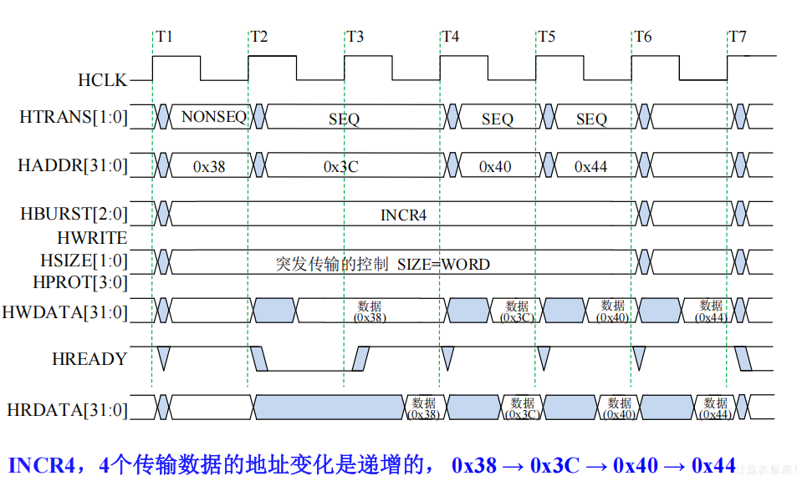
4.3 系统总线和外部总线 USB、 PCIe 了解
PCI总线一种高性能的局部总线。PCI 总线中有三类设备： PCI 主设备、 PCI 从设备和桥设备。 PCI 从设备只能被动地接收来自 HOST 主桥或 PCI 主设备的读写请求。 PCI 主设备可以通过总线仲裁获得 PCI 总线的使用权，主动地向其他 PCI 设备发起读写请求。桥设备的主要作用是管理下游的 PCI 总线，并转发上下游总线之间的总线事务。
PCI-E或PCIe。最大的改变是将并行通信方式改为串行，并使用差分信号传输和点对点连接。两个设备之间的一条 PCIe 链路可以包含 1 至 32 个通道。用 X1、X4、 X8、 X16、 X32 等方式表示链路所包含的通道数目，为 PCIe 的宽度或位宽。每个通道就是一条双向的位流传输通道。链路的传输速率等于通道数目乘以单个通道的传输速率，PCIe 可通过增加通道来提高整个链路的传输速率。
USB（通用串行总线）是一种外部总线标准。电脑与外部设备的连接和通讯，是应用在PC领域的接口技术。USB接口支持设备的即插即用和热插拔功能。USB 采用差分方式传输，在 USB1.0/USB2.0 中，D+和D-组成一对差分信号线用于数据传输，VBUS和 GND对应 5V 电源和地。在 USB3.0 版本后，增加了两对差分信号线以实现更高速的数据传输。
4.4 输入/输出接口 I/O接口电路的典型结构 了解
结构a.数据端口b.状态端口：准备就绪位，忙碌位，错误位c.命令/控制端口：常见的命令信息有启动、停止、允许中断
分类按数据传输方式：串行接口；并行接口按时序控制方式：同步接口；异步接口按主机访问I/O设备的控制方式：程序查询接口；无条件查询；中断接口直接存储器访问（DMA）接口数据流程方向：单工；半双工；全双工
功能1设置数据缓冲解决速度不匹配问题2设置电平转换电路解决电平不一致问题3设置信息转换逻辑满足各自格式要求4设置时序控制电路同步CPU和外设的工作5提供地址译码电路6提供I/O控制、读/写控制及中断控制等逻辑
需要交互的信息包括①外设状态信息（输入）②数据信息（输入/输出）③控制信息（输出）
端口寄存器分为数据端口，状态端口和控制端口
（4）I/O端口的缓冲器和锁存器
输入需要经过缓冲器：
缓冲器是一种三态元件，当缓冲器使能时，可以将外设的数据同步到数据总线上，而没有使能时则输出高阻态，从而不影响总线上的数据。外设数据的保持时间相对于CPU的处理时间而言长的多，在不需要从当前端口读取输入时，输入数据不能影响系统总线的正常使用，因此需要经过缓冲器。
输出需要经过锁存器：
锁存器可以在输入数据消失后继续保持之前的输出不变。CPU速度很快，而物理外设的速度比较慢，因此需要锁存器保持电路输出端的数据
（5）I/O端口的编址方法
I/O端口和存储器统一编址，也称存储器映像的I/ O（Memory Mapped I/O）方式
存储器映像：系统中每个I/O端口都看作1个存储单元，并与存储单元统一编址；所有访存指令均可用来访问I/O端口，不用设置专门的I/O指令。
I/O端口和存储器分开单独编址，也称I/O映像的I/O（I/O Mapped I/O）方式
I/O映像：对系统中的I/O端口地址单独进行编址，不占用存储空间；使用专门的IN/OUT指令来访问I/O端口
对比
存储器映像：优点：对I/O口的操作与对存储器的操作完全相同，无须专用的I/O指令。外设数目或I/O寄存器数目几乎不受指令限制CPU读/写控制逻辑较简单
缺点：占用了存储器的一部分地址空间增加了地址译码电路的复杂性
I/O映像：优点：I/O端口地址不占用存储器地址空间I/O端口地址译码较简单，寻址速度较快；使用专用I/O指令和存储器访问指令有明显区别，可使编程清晰。
缺点：专用I/O指令类型少，远不如存储器访问指令丰富；CPU提供存储器读/写、I/O端口读/写两组控制信号。
中断传输方式中断源：引起中断的原因中断类型码或中断类型号中断源进行命名或编号中断向量即中断服务子程序的入口地址断点指被中断的主程序中下一条待执行指令的地址，以及发生中断时CPU状态寄存器的内容现场是指中断发生时被中断程序的运行环境，主要是CPU内部各类寄存器的内容中断的整个过程分为中断响应、中断处理和中断返回
直接存储器访问（DMA）方式
I 2C总线上有多个节点 如果有两个或两个以上的节点都向总线上发送启动信号并开始传送
数据，这样就形成了冲突。要解决这种冲突，就需要仲裁判决。I 2C总线上的仲裁分两
部分：SCL线的同步和SDA线的仲裁。
第5章 ARM处理器体系结构和编程模型
5.1 ARM体系结构与ARM处理器概述 微架构的概念、哈佛结构的特点以及与冯‧诺依曼结构的区别 了解
计算机体系结构CA是对计算机系统的设计思想、逻辑特征、原理特征、结构特征和功能特征的一种抽象。包括：指令集体系结构ISA和微架构μarch以及硬件实现
指令集体系结构ISA描述软件如何使用硬件的一种规范和约定。描述处理器指令及其功能、组织方式的规范称为指令集体系架构 ISA。
微架构μarch ISA的硬件实现方式，即数字电路以何种方式来实现处理器的各种功能，包括运算器、控制器、流水线、超标量和存储系统结构等内容，即计算机的组织和实现技术
相同ISA的处理器有不同的微架构，ISA相同则软件兼容
处理器的分类：基于 ISA：CISC，RISC基于微架构：冯·诺依曼结构，哈佛结构
哈佛结构
哈佛结构属于一种并行体系结构。程序和数据存储在不同的存储空间中，每个存储器独立编址，使用两套总线单独访问。可提高数据吞吐率，消除流水线上取指和取操作操作的资源相关，处理器性能高于冯·诺依曼结构。哈佛结构较为复杂，实现难度较大，早期较少采用。
ARM7是冯·诺依曼结构，采用了典型的三级流水线，而ARM9则是哈佛结构，采用五级流水线技术。只有3级（取指，译码，执行）流水线
Cortex系列Cortex-A 是面向移动计算、智能手机、数字电视、企业网络和服务器的高性能处理器Cortex-R 是面向实时应用的处理器，聚焦于高性能实时应用Cortex-M 是面向嵌入式应用的处理器，低成本、低功耗、高性能
大小核技术：搭载两个不同类型的内核一个高性能，一个低性能，根据负载情况自动切换
DynamIQ 技术：搭载多个不同类型的内核（高性能，低性能，中性能），根据负载情况自动切换，实现多种大小核配置方案（如 1+7, 2+6, 4+4）
5.2 Cortex-M3/M4处理器结构 Cortex-M3/M4处理器的存储器映射及总线系统 掌握
主要特性基于Armv7-M；三级流水线；哈佛结构；32 位处理器（可以处理 8, 16, 32 位数据）；本身不包括存储器，但提供了连接不同存储器的总线接口；多种总线接口，可以分别连接存储器、外设以及外部调试接口；可以选配 MPU，实现内存的分区保护，低功耗，低成本；具有丰富的开发调试工具；紧耦合的NVIC，能够以确定的周期快速响应中断；支持特权和非特权访问等级；没有Cache或TCM，没有协处理器接口，没有MMU；双堆栈指针，操作系统和应用任务使用不同的堆栈；支持小端和大端的存储器系统。 但是芯片制造商可能只选择其中一种配置类型；支持位带操作；内置写缓冲，可以提高程序的执行速度
处理器内核CPU32 位 RISC 微处理器，三级流水线，哈佛结构，指令和数据两条总线，三个关键部件：ALU、控制单元CU和寄存器阵列嵌套向量中断控制器 NVIC与CPU紧耦合，可对大多数系统异常、所有外部中断（最多240个）（扣除16个已经定义的中断信号）以及一个NMI进行全面管理系统节拍定时器 SysTick负责产生类型号为15的系统定时异常（中断）FPU，M4内核还可以选配一个浮点单元变成Cortex-M4F，不支持双精度，拥有专门的浮点运算和数据传送指令，级流水线中，FPU和CPU共用取指阶段，在译码和执行阶段则二者并行执行可选的指令跟踪接口
WIC睡眠：大部分功能模块的时钟停止深度睡眠：系统时钟和 SysTick 也被关闭，为了能醒来需要 WIC 信号，深度睡眠状态下出现了 NMI 或者未被屏蔽的 IRQ 时，WIC 触发电源管理单元，将整个系统唤醒
总线交换矩阵除了内核以外，最重要的部件。基于 AHB 总线协议的交换网络。面向各种存储器，片上和片外不同类型的设备以及调试组件提供了多条总线，可以让数据和指令在不同的总线上并行传送（只要不是访问同一个器件）。总线矩阵还包含一个写缓冲区，可以加快存储器写操作速度。只有一个主设备，无需使用总线仲裁。
内存保护单元MPU，M3/M4都可以选配，把存储空间划分为最多8个区域，区域之间也可以重叠。各个区域的存储特性和访问权限可以通过编程定义。如果使用了嵌入式操作系统。MPU由操作系统进行管理。没有操作系统的简单应用中，也可以通过MPU设定需要保护的存储区域和访问权限。
存储器映射4GB地址空间，所有基于ARMv7M的Cortex-M系列处理器，都采用相同的存储器映射关系方式，有助于提高设备之间的软件可移植性和代码可重用性。
（1）存储器映射
所有基于ARMv7M的Cortex-M系列处理器，都采用相同的存储器映射关系方式，有助于提高设备之间的软件可移植性和代码可重用性。4GB划分多个区域位于不同的存储器和外设
分区
内核私有区域 0.5GB；片外设备 1GB；外部RAM区 1GB；片上外设区 0.5GB；SRAM区 0.5GB；
CODE区 0.5GB。
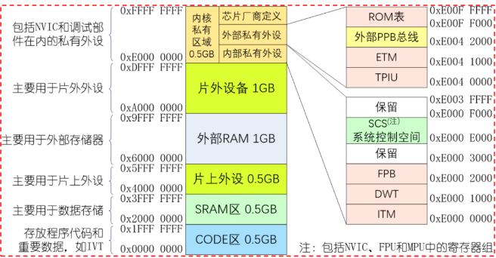
（2）总线系统
核心：基于AHB总线协议的内部总线互连矩阵
构成：I-Code总线。
D-Code总线。I-Code总线与D-Code在物理上彼此独立，但两者之间有一个仲裁器，当I-Code和D-Code同时访问同一区域时，D-CODE优先
System。基于AHB-Lite规范的32位系统总线，也被称为AHB总线
APB/PBB，32位APB总线
CPU通过内部总线互连矩阵直接访问内核私有外设，不经过四条总线
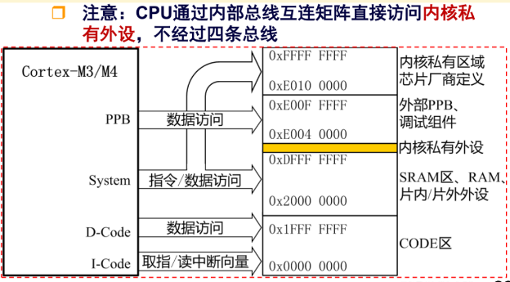（3）其他总线
调试访问端口（DAP）基于“增强型APB”总线规范的32位总线。主要用于连接处理器内部的调试访问接口AP与外部调试端口DP，如SWJ-DP和SW-DP。
5.2.5 异常与中断处理
嵌套向量中断控制器NVIC，240个外部中断IRQ#0到IRQ#239实际用少量，1个不可屏蔽中断NMI，多个系统异常
异常处理特性复位和NMI外，其它异常/中断都可以被屏蔽；除复位、NMI和硬件错误外，其它异常/中断都可以单独使能或禁止；除了复位、NMI和硬件错误具有固定的（高）优先级之外，其它所有异常/中断都具有；多达256级可编程优先级；支持优先级的动态修改（Cortex-M0/M0+无此特性）；可以按照优先级对中断进行屏蔽；中断响应时自动给出中断/异常处理程序入口地址；向量表可以重定位在存储器中的其他区域；进入中断/异常时可自动保存相关寄存器，异常返回时自动恢复；低中断处理延迟；中断和多个异常可由软件触发；可选配唤醒中断控制器WIC
中断向量表保存异常/中断服务程序的入口地址，每个地址占用4个字节。Cortex-M3/M4处理器总共有256个异常/中断异常类型，容量为4x256=1024个字节起始地址默认位于存储器空间最开始位置（地址0x0）支持中断向量表重定位，IVT的存放位置可以改变，地址偏移= 异常编号×0x04（即中断的进入地址）同时进行：中断向量表CODE区，I-Code总线读取中断向量以及中断服务程序的取指操作应与D-Code或者系统总线对保护断点的寄存器压栈操作。系统节拍定时器SysTick，产生周期性的SYSTICK中断（异常号#15），属于内核设备。内部有一个24位递减计数器和4个寄存器：状态控制寄存器STCSR加载值寄存器STRVR当前计数值寄存器STCVR校准值寄存器STCR。如果没有使用操作系统，SysTick定时器可以作为普通定时器使用，用于产生定时信号和进行时间测量
5.3 Cortex-M3/M4的编程模型 Cortex-M3/M4处理器2种操作状态， 2种操作模式， 2种访问等级（切换原理） 理解
（1）操作状态（运行状态）
Thumb状态：Thumb状态，执行Thumb指令的状态。由于 Cortex-M系列处理器不支持ARM指令集，所以没有ARM状态。（thumb状态：arm执行16位指令的状态，即16位状态，ARM状态：arm处理器工作于32位指令的状态，所有指令均为32位）
调试状态：调试状态，当处理器被暂停后就会进入调试状态 同时会停止指令执行。例如通过调试器或触发断点后。
（2）操作模式（运行模式）
处理模式：处理模式（Handler mode），类似于经典处理器中的异常模式。执行的是中断服务程序（ISR），此时处理器具有特权访问等级
线程模式：线程模式（Thread mode），除处理模式以外的模式，分为特权线程模式（类似于经典处理器sys（system）模式）和非特权线程模式（类似于经典处理器usr（user）模式）
（3） 特权与非特权的转换
特权线程模式切换到非特权线程模式：系统启动后处于特权线程模式，在此模式下，可以通过对特殊寄存器CONTROL的写操作，将处理器从特权线程模式切换到非特权线程模式。
非特权线程模式切换到特权线程模式：无论是特权还是非特权线程模式，在异常响应时都进入处理模式，并具有特权访问等级。非特权线程模式可以利用这种机制，在处理模式中修改CONTROL寄存器，从异常返回时变成特权访问等级。
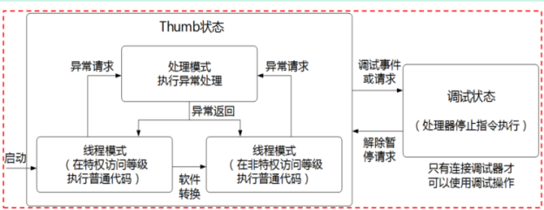
Cortex-M3/M4处理器16个常规寄存器及程序状态寄存器PSR 掌握
AAPCS(ARM Architecture Procedure CallStandard)规范：R0~R3：用于子程序之间的参数传递；R4~R11：用于保存子程序的局部变量；R12：作为子程序调用中间寄存器。
（1）通用寄存器：R0~R12：
R0~R7：8个低位寄存器，因受指令编码空间限制，许多16位Thumb指令只能访问低位寄存器。
R8~R12：5个高位寄存器，可用于32位指令和少数几个16位指令（如MOV指令）。系统复位之后，R0~R12的初始值均未定义。
（2）栈指针：R13
Cortex-M3/M4处理器采用双堆栈设计，有两个物理上的栈指针，也就是有两个R13寄存器，一个是主栈指针MSP，另一个是进程栈指针PSP。对于一般程序而言，两个栈指针只有一个可见。
系统复位之后，PSP的初值未定义；而MSP的初值存放在整个存储空间最开始（中断向量表）处第一个字中，系统初始化时，需要将其取出并对MSP进行赋值。
栈指针的选择是通过特殊寄存器 CONTROL设定的 MSP为默认栈指针，在系统复位后或处理器处于处理模式时，处理器使用MSP；PSP只能用于线程模式。
（3）链接寄存器： R14（又称LR）
用于保存函数或子程序调用时的返回地址，在函数或子程序结束时，LR中的数值用于调用返回。在异常处理时，LR中将自动保存返回地址EXC_RETURN，异常处理结束用于异常/中断返回。如果是嵌套调用，调用时需将LR中的数值压栈保存。
（4）程序计数器：R15（又称PC）
①读PC时返回的是当前指令地址加4，这是因为流水线的特性以及与ARM7T系列处理器兼容的需要
②对PC的写操作可以使用MOVE指令以及数据处理指令来实现，以实现程序的跳转
③需要注意的是，无论使用跳转指令还是直接写PC寄存器，写入值必须是奇数，确保其最低位是“1”，以表示其处于Thumb状态，否则将被认为试图转入ARM模式，从而导致出现错误异常
（5）特殊寄存器
xPSR：
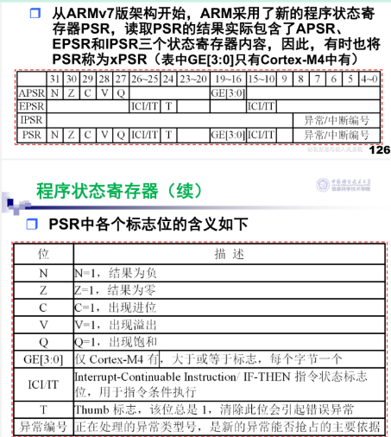
中断屏蔽寄存器:
PRIMASK
当最低位被置位（写入1）后，将屏蔽除复位、NMI和硬件错误以外所有的（优先级数值大于0的）系统异常和外部中断，类似于x86系统中的关中断（IF=0），以便处理紧急事务
当紧急事务处理完毕，要及时将PRIMASK的最低位进行复位，类似于x86系统的“开中断”
FAULTMASK
当最低位被置位后，硬件错误异常也被屏蔽。相当于把异常/中断的优先级门槛提高到“-1”
常用于执行负责错误处理（包括硬件错误）的中断服务程序
与PRIMASK不同的是，FAULTMASK无需主动清理
BASEPRI
BASEPRI寄存器的最低8位采用了“可伸缩”设计，具体宽度取决于芯片制造商实际设计的中断优先级数量
写数不为零时，屏蔽优先级数值大于等于值的所有中断
屏蔽大于等于0的中断时，需要使用PRIMASK 写数为0时，不屏蔽
中断屏蔽寄存器属于特殊寄存器，只有特权访问等级才可以进行读写访问
(6)CONTROL寄存器
用于选择线程模式的特权访问等级以及栈指针
nPRIV：设置线程模式的特权访问等级
该位为0/1，处理器进入特权线程模式/非特权线程模式
SPSEL：选择线程模式中的堆栈指针
当该位为0时，线程模式使用主栈指针MSP；当该位为1时，线程模式使用进程栈指针PSP；在处理模式下，该位始终为0，并且忽略对其的写操作。
FPCA：配置FPU的Cortex-M4才有此位
当发生异常时，若该位为1，浮点单元中的寄存器内容被压栈保存。执行浮点指令时FPCA位自动置位，在异常处理程序入口处该位被硬件自动清除。
复位后， CONTROL 寄存器被恢复成默认值 0。这意味着在复位之后，处理器处于线程模式、具有特权访问等级并且使用主栈指针。在特权线程模式下，可以通过写 CONTROL 寄存器进入非特权线程模式。不过，当 CONTROL 寄存器的最低位 nPRIV 位被置位后，非特线程模式下不能继续访问 CONTROL 寄存器了，也无法再切换回特权线程模式了。上述机制可以为嵌入式系统提供一个简单的基本安全保护。例如，嵌入式系统中可能会运行一些不受信任的应用程序，应该对这些程序的权限进行限制，防止不可靠程序对系统可能造成的损害。
5.3.4堆栈的原理， Cortex-M3/M4处理器的堆栈模型（满递减）及双堆栈结构 理解
堆栈是一种特殊的数据结构，一种只能在一端进行插入和删除操作的线型表。
堆栈的数据存取操作按照后进先出(LIFO)的原则，并通过堆栈指针指示当前的操作位置。
（1）堆栈的作用
①保护断点，以便在异常/中断返回后，处理器能够从断点处继续运行。保护断点即，在异常/中断响应时，保存被中断程序的下一条指令的地址，以及处理器状态寄存器的内容。
②保存现场，以便当异常返回或者函数或子程序处理结束时，可以恢复现场。异常/中断服务程序，或者正在执行的函数或者子程序，如果需要使用某些寄存器，可以使用堆栈保存这些原来的内容。
③实现主程序与函数或者子程序之间的参数传递。函数或者过程调用有多种参数传递方式，堆栈传递是一种最安全的方式，并且对参数数量几乎没有限制。
④用于存储局部变量
（2）堆栈类型
①按照堆栈区在存储器中的地址增长方向
递增栈（Ascending Stack）：向堆栈写入数据时，堆栈区由低地址向高地址生长。
递减栈（Descending Stack）：向堆栈写入数据时，堆栈区由高地址向低地址生长。
②按照堆栈指针SP所指示的位置
满堆栈（Full Stack）：堆栈指针SP始终指向栈顶元素，也就是指向堆栈最后一个已使用的地址。
空堆栈（Empty Stack）：SP始终指向下一个将要放入元素的位置，也就是指向堆栈的第一个没有使用的地址或者空位置。
（3）4种基本堆栈类型
满递增（FA）： SP指向最后压入的数据，且由低地址向高地址生长
满递减（FD）： SP指向最后压入的数据，且由高地址向低地址生长
空递增（EA）： SP指向下一个可用空位置，且由低地址向高地址生长
空递减（ED）： SP指向下一个可用空位置，且由高地址向低地址生长
Cortex-M系列处理器只能使用满递减（FD）类型
（4）双堆栈
Cortex-M3/M4的双堆栈设计有MSP和PSP两个堆栈指针，分别服务于不同的操作模式和特权访问等级。（MSP主堆栈指针，PSP进程堆栈指针）
CONTROL寄存器中nPRIV和SPSEL的不同组合，两个堆栈共有4种场景，其中前三种比较常见。
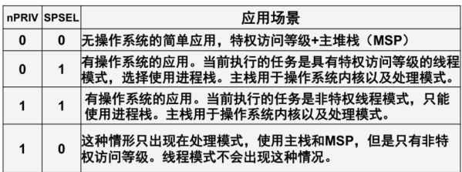
如果使用双堆栈，应通过MPU在SRAM中建两个区域。一个定义为特权级，其中一部分用作主栈存储区；另一个定义为非特权级，其中一部分用于进程栈。
注意：Cortex-M3/M4的堆栈是满递减类型，因此两个栈指针的初始值应该是两个区域的最大地址。如果采用双字对齐，栈顶应位于双字边界上，MSP和PSP最低3位为000
双堆栈机制使得内核/ISR 堆栈和线程应用堆栈分开管理，通过不同的堆栈指针寄存器完成切换，大大提高了系统的效率
5.4 Cortex-M处理器存储系统 位段（位带）操作 理解
存储器的端模式Cortex-M 多数是小端存储器，但是也有大端存储器的情况
非对齐传输部分ARM处理器只允许对齐传输。Cortex-M3/M4中，大部分支持非对齐数据传输，被拆分为几个对齐传输，降低了访问效率。
位段（也称位带）操作：一次存储器操作只访问一个位
Cortex-M3/M4在SRAM区和片上外设区，各有一个位段区和位段别名区
SRAM区域的最低1MB（0x2000 0000 ~ 0x200F FFFF)
外设区域的最低1MB（0x4000 0000 ~ 0x400F FFFF）
位段区域中特定存储单元的某一位，映射为一个位段的别名地址（一个字）
一个字的32个比特被映射到32个位段别名地址（ 32个字）
位段操作的其他优点：操作的原子性：操作过程不会被其它事务打断；简化转移决断过程
C程序实现位段操作：C编译器本身不支持位段操作但是可以编程实现位段操作
举例：
0x4000 0000 第0位->0x4200 0000
0x4000 0000 第3位->0x4200 000C
0x4000 1000 第3位->0x4202 000C
0x20 就是十进制的32，意思是扩展32倍大小 0x1000 * 0x20 + 2x4200 0000 + 0x0C
存储器访问属性可缓冲处理器继续执行下一条指令时，对存储器的写操作可由写缓冲执行可执行处理器可以从本存储器区域取出并执行程序代码可缓存读存储器所得数据被复制到缓存，下次访问可从缓存中取出可缓存属性需要硬件上缓存单元的支持（Cortex-M3/M4处理器中并不存在cache）可共享数据可被多个总线主设备共用。用于存在多个处理器的情形，基于缓存控制器来确保共享数据在各个缓存单元是一致的
5.5 Cortex-M处理器的异常处理 异常处理的基本过程，及异常优先级及优先级分组（概念） 了解
（1） 异常类型（Exception types）
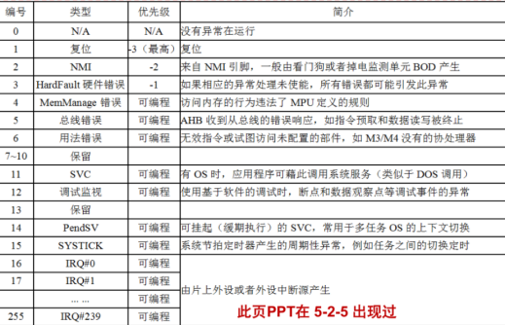
（2）异常状态（Exception states）
非激活状态 Inactive：异常既不在激活状态也不在挂起状态
挂起状态Pending：异常源发出了服务请求，正在等待处理
激活状态 Active：正在接受处理器服务但未结束的异常（如果某异常处理程序被更高优先级的异常服务打断，则两个异常均处于激活状态）
激活并挂起状态: Active and pending：异常正在接受处理器服务，而相同异常源又产生
（3）异常处理程序（Exception handlers）
（4）异常向量表（Vector table）255个（240个外部中断，15个系统异常）
（5）异常的优先级（Exception priorities）
数字越小，优先级越高
（6）中断优先级分组（Interrupt priority grouping）
Cortex-M3/M4中，每一个中断都有一个8位的中断
优先级的减少通过去除优先级配置寄存器的最低位（LSB）实现
优先级寄存器3~8位又分为两部分（以8位为例）：分组优先级（group priority），又称为抢占优先级（preempt priority），子优先级（subpriority）
（7）异常流程（Exception entry and return）
a.异常请求的接受
处理器接受请求的条件：处理器处于运行状态；异常处于使能状态；异常的优先级高于当前等级异常没有被屏蔽（如没有设置PRIMASK）。
注意，如果异常处理程序中出现了SVC指令，而该异常的优先级不低于SVC的优先级，就会触发硬件错误，从而进入硬件错误的处理程序。
b.异常进入流程
异常进入流程包括如下操作：
①多个寄存器的值和返回地址被压入当前使用的栈。若处理器处于线程模式且正在使用进程栈指针PSP，则PSP指向的堆栈区域就会用于该压栈过程，否则就会使用主栈指针MSP指向的堆栈区域。②从向量表中取出异常向量③取出异常处理程序中的指令④更新多个NVIC寄存器（后续介绍）和内核寄存器（PSR、LR、PC及SP）
加快中断执行速度—压栈顺序
R0~R3、R12，LR、PC（返回地址）和 PSR共8个寄存器被压栈（注意：压栈顺序和栈帧结构不同）。如果需要压栈保存FPU状态，则共有26字，如果使能双字栈对齐，可能还会修改已入栈的PSR[9]。
压栈时为了尽快更新PC，首先压栈的是PC（返回地址）和PSR，出栈时为了尽快恢复处理器状态和返回主程序，出栈时也应该先出栈PSR和PC，咋办？
前述栈指针“…会在异常处理开始前自动调整”
c.执行异常处理程序
进入异常处理程序内部后，处理器进入处理模式，并运行于特权访问等级，栈操作使用MSP。此过程中如果有更高优先级的异常产生，处理器会接受新的中断，当前正在执行的处理被更高优先级的处理抢占而进入挂起状态，此即异常嵌套。若执行过程中产生的其他异常具有相同或更低的优先级，新产生的异常就会进入挂起状态，待当前异常处理完成后才可能被处理。程序代码执行的返回指令会引起EXC_RETURN数值被加载到程序计数器中（PC），并触发异常返回机制。
d.异常返回
EXC_RETURN写入PC时，就会触发异常返回流程。异常返回机制被触发后，进入异常期间被压入栈中的寄存器数值会被恢复到寄存器组中，因而多个NVIC寄存器和处理器内核中的寄存器（如PSR、SP和CONTROL）都会被更新。
e.EXC_RETURN
返回至处理模式，使用MSP恢复非浮点状态信息：0xFFFFFFF1；返回至线程模式，使用MSP恢复非浮点状态信息：0xFFFFFFF9；返回至线程模式，使用PSP恢复非浮点状态信息：0xFFFFFFFD；返回至处理模式，使用MSP恢复浮点状态信息：0xFFFFFFE1；返回至线程模式，使用MSP恢复浮点状态信息：0xFFFFFFE9；返回至线程模式，使用PSP恢复浮点状态信息：0xFFFFFFED。
向量表重定位机制，向量表偏移寄存器VTOR保存向量表0x0000 0000的偏移量
第6章 ARM指令系统 能看懂给出的指令语法及功能说明 了解
数据传送类指令
寄存器到寄存器传送：MOV 指令、MVN指令
存储器到寄存器传送：LDRx 指令、LDMxy指令
寄存器到存储器：STRx 指令、STMxy指令
第8章 基于ARM微处理器硬件与软件系统设计开发
8.1 嵌入式系统设计与开发综述 嵌入式系统的交叉开发环境 了解
宿主机(如：通用PC，用于：编写、编译、链接等，生成可在目标机上执行
的二进制代码)
目标机(系统实际运行环境，如：ARM处理器)
宿主机和目标机之间的连接
物理连接(如：串口、以太网接口和JTAG)
逻辑连接(如：通信协议)
开发工具
硬件(如：PCB、PLD等设计开发) 软件(编辑器、交叉编译器、链接器、调试下载工具；集成开发环境IDE；如：KEIL MDK
8.2 嵌入式系统开发过程 嵌入式系统开发过程各阶段 理解
8.4 ARM微处理器最小硬件系统 微处理器最小硬件系统概念 了解
微处理器最小硬件系统，仅包含正常工作所需最少元件，以微处理器为核心，一般包含电源、时钟、复位等保障电路以及用于引导和装载基本程序的存储器电路、用于系统调试监控的调试下载电路等。
STM32F103 微处理器的最小硬件系统如图 8.20 所示，除 STM32 芯片以外，主要包含以下功能部件：电源电路、复位电路、时钟电路、调试和下载电路及启动电路。
STM32时钟树的基本概念、功能、作用、意义、特点等 理解
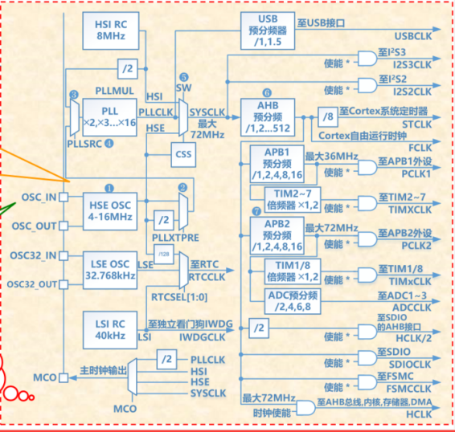
（1）概念
输入 外部晶振HSE，可选为2~16MHZ
②—第一个分频器PLLXTPRE 可选1分频/2分频
③—时钟源选择，开关PLLSRC 可选其输出为：外部高速时钟HSE或内部高速时钟HSI
④—锁相环PLL；具有倍频功能(2~16)。经过PLL的时钟称为PLLCLK；若设9倍频，即从8MHz的HSE变为72MHz
⑤—开关SW。经过SW后即系统时钟SYSCLK。SW可选SYSCLK时钟源为以下之一：HIS，PLLCLK，HSE。
⑥—AHB预分频器 分频系数为1/2/4/8/16/64/128/256/512
⑦—APB2预分频器 分频系数为1/2/4/8/16。若为1，则高速外设APB2(PCLK2)为72MHz(AHB
输出为72MHz时)

时钟系统是由振荡器（信号源）、定时唤醒器、分频器等组成的电路。常用的信号源有晶体振荡器和RC振荡器。时钟是嵌入式系统的脉搏，处理器内核在时钟驱动下完成指令执行，状态变换等动作。外设部件在时钟的驱动下完成各种工作，比如串口的数据发送，A/D转化，定时器计数等。因此时钟对于计算机系统是至关重要的，通常时钟系统出现问题也是致命的，比如振荡器不起振，振荡不稳，停振等。
（2）时钟树
时钟树从左至右，相关时钟依次可分为3种：输入时钟、系统时钟和由系统时钟分频所得其他时钟。
a.输入时钟
从时钟频率分：高速时钟和低速时钟
从芯片角度分：内部时钟(片内时钟)和外部时钟源(片外时钟)
因此，结合频率及内外：
高速外部时钟HSE：①→②→③→④→⑤得SYSCLK 。
高速内部时钟HIS：片内RC振荡器产生；不稳定；上电开始作为初始系统时钟；8MHz。
低速外部时钟LSE：外部晶振，提供给实时时钟；32kHz。
低速内部时钟LSI：片内RC振荡器产生；提供给实时时钟和看门狗；40kHz
锁相环倍频输出PLL：输入源可选HSI/2、HSE或HSE/2。倍频2~16倍；输出最大72MHz
b.系统时钟SYSCLK
由SW根据用户设置，选择以下3个中的一路输出而得PLLCLK；HSE；HSI
专门提供引脚MCO(主时钟输出)；以实时检测时钟系统是否运行正常。通过软件编程，选择以下4个中的一路在MCO上输出SYSCLK；PLLCLK；HSE；HSI。
c.由系统时钟分频所得其他时钟；即SYSCLK经过AHB预分频器输出
HCLK：AHB时钟(通常，预分频系数为1，常为72MHz)。最高72MHz；为内核、存储器和DMA时钟信号FCLK：内核“自由运行”时钟；与HCLK互相同步；最高72MHz；HCLK停止时仍能继续运行，保证内核睡眠时也能采样到中断和跟踪休眠事件PCLK1：外设时钟；再经APB1预分频器(系数常为2)后得到；最高36MHz(常为36MHz)。为APB1总线上(低速)外设时钟(如需使用外设，须先开启其时钟)PCLK2：类似PCLK1。外设时钟；最高72MHz(常为72MHz)；为APB2总线上(高速)外设时钟SDIOCLK：SDIO外设时钟 FSMCCLK：可变静态存储控制器时钟 STCLK：系统时间定时器SYSTICK的外部时钟源；AHB输出再经过8分频后得到；等于HCLK/8TIMXCLK：定时器2~7内部时钟源；PCLK1经过倍频(*1或*2,由APB1分频系数是否为1判断得出)所得TIMxCLK：定时器1/8内部时钟源；PCLK2经过倍频(*1或*2,由APB2分频系数是否为1判断得出)所得ADCCLK：ADC1~ADC3时钟；PCLK2经过ADC预分频器(/2,4,6,8)所得
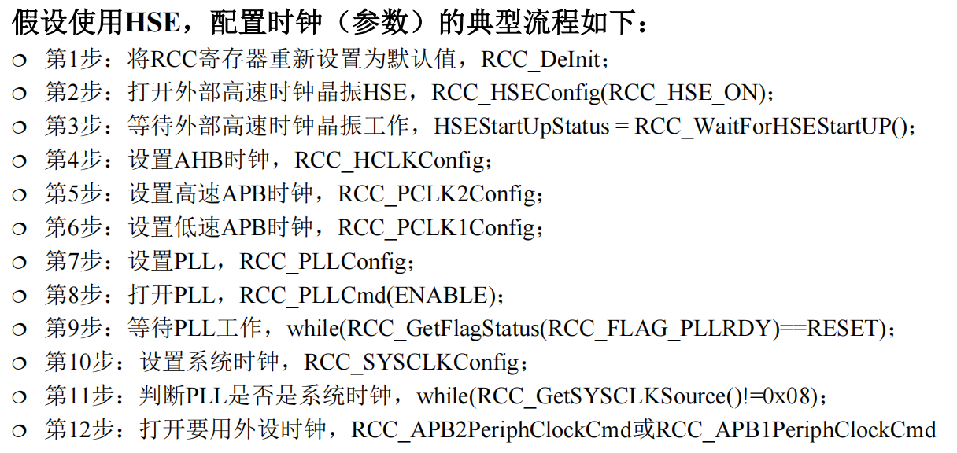
8.6 ARM中的GPIO 给定库函数时GPIO的基本输入输出编程；引脚复用功能 掌握
通用输入输出端口，实现数字交换及对外围设备(如LED和按键等)最简单直观监控，还可用于串行和并行通信、存储器扩展等。
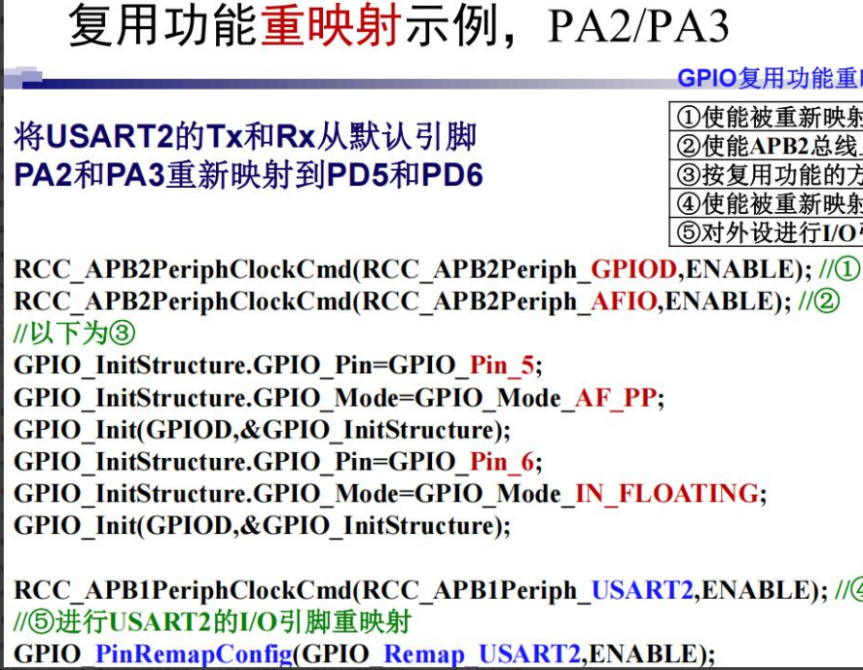
（1）普通推挽输出 PP
引脚可以输出低电平(0)和高电平(VDD)，用于较大功率驱动的输出。此模式下， I/O 引脚
用于连接 LED、蜂鸣器等数字器件。
2） 普通开漏输出 OD
引脚只能输出低电平(0)，如果想输出高电平（外接上拉电源的电压）需要外接上拉电阻和
上拉电源。通常，此模式下， I/O 引脚用于： 连接到不同电平器件、线与输出； 或使用普通模式模拟 I2C 通信。
3） 复用推挽输出 AF_PP
引脚不再是普通的 I/O，不仅具有推挽输出的特点，而且还使用片内外设的功能。通常，
此模式下， I/O 引脚用作 USART 的发送端 Tx 或者 SPI 的 MOSI、 MISO、 SCK 引脚等。
4） 复用开漏输出 AF_OD
引脚不再是普通的 I/O，不仅具有开漏输出的特点，而且还使用片内外设的功能。通常，
此模式下， I/O 引脚用作 I2C 的 SCL 或 SDA 等。
5） 上拉输入 IPU引脚用于默认上拉至高电平输入。
6） 下拉输入 IPD引脚用于默认下拉至低电平输入。
7） 浮空输入 IN_FLOATING引脚用于不确定高低电平输入。例如，连接外部按键或作为 USART 接收端 Rx、 I2C 等。
8） 模拟输入 AIN用于外部模拟信号输入
输出速度：可选的输出速度：2MHz、10MHz和50MHz
引脚复用通常有以下几种情况：
1.I/O引脚除通用功能外，还可设置为一些片上外设的复用功能； 2.一个I/O引脚除可作为某个默认外设的复用引脚外，还可作为其他（多个）不同外设的复用引脚； 3.一个片上外设，除了默认的复用引脚，还可有多个备用的复用引脚。
引脚复用的优点
节约芯片引脚，可分时复用外设，虚拟增加端口数量，优化引脚配置和布线
设计PCB，同时减少信号交叉干扰
8.7 定时器 定时器（基本和通用）的3种计数模式，普通输入捕获、 PWM输入捕获、比较输出、PWM输出的基本原理 掌握
基本定时器延时时间，可由以下公式计算：延时时间=( ARR+1)*( PSC+1)/TIMxCLK
定时周期(秒) = 预置数 * 分频系数 / 时钟频率
Tout(s) = ( (ARR+1) * (PSC+1) ) / TCLK
三种计数模式：
什么是输入捕捉？
某个引脚上有事件发生时，记录某个定时器的数值
可以被捕捉的事件如 ：在IO引脚输入电平的下降沿/上升沿捕捉定时器值引脚TIMx_CH1 ~ TIMx_CH4
为什么要使用输入捕捉？
利用输入捕捉功能，可以对一个事件从发生到结束的时间进行精确记录。如
精确测量一个脉冲的宽度。
假如用2次中断的间隔来记录一个脉冲的宽度，由于中断响应需要时间，进
入中断的现场保护需要时间，从而无法精确测量
输出比较 (Output compare)
什么是输出比较?
将所选定时器计数值与寄存器预设值作比较，在比较匹配事件发生时能输出一个波
形
可以被匹配的事件 1单个寄存器与单个定时器的计数值 2，多个寄存器与多个定时器的计数值
可被输出的信号 高电平或低电平、单个脉冲、一连串脉冲
为什么要使用输出比较?
在精确的时间点输出一些简单的控制信号。如输出一个精确宽度的脉冲。如果用指令控制GPIO端口输出，需要计算输出高电平和低电平的持续时间，得到需要的循环次数来控制代码执行时间。难以做到精准。
PWM输入捕获模式：将同一输入映射到两个捕获通道
(IC1和IC2)，其中一个捕获上升沿，另一个捕获下降沿。
待测脉冲高电平时间为 (CCR2+1)*TCK_CNT 待测脉冲周期为(CCR1+1)*TCK_CNT
占空比为(高电平时间/脉冲周期)*100%= (CCR2+1)/(CCR1+1)

给定库函数时定时器的基本功能编程，包括硬件连线、相关GPIO口及定时器的初始化配置、精确延时的实现、结合中断的综合应用 掌握
8.8 中断控制器 NVIC的基本概念及特性，中断优先级、向量表、服务函数、设置过程等几个重要概念 掌握
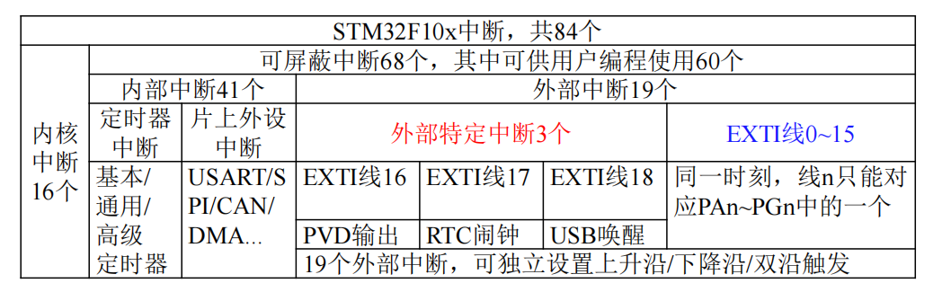
给定库函数时EXTI及NVIC的基本功能编程，包括硬件连线、软件配置（初始化）、简单ISR的编写 掌握
8.9 USART 给定库函数时USART简单数据收发功能编程，包括硬件连线、相关部件初始化配置、数据收发操作 掌握
例如，发数据（即写DR寄存器）时，TDR数据存入发送移位寄存器后 SR.TXE置1，但此时发送并未结束，发送完毕时，SR.TC置1。再如，接收到数据，缓冲区非空，SR.RXNE置1
while (1) {
TIM2_Delay125MS();
USART_SendData (USART1, uc_send_ch++) ; //发送字符
if (USART_GetFlagStatus (USART1, USART_FLAG_RXNE) !=RESET){
uc_recv_ch = USART1_RecvChar() ; //接收字符
printf("Send:0x%x, Receive: 0x%x\n",uc_send_ch,uc_recv_ch);
} else printf("Send:0x%x\n",uc_send_ch);
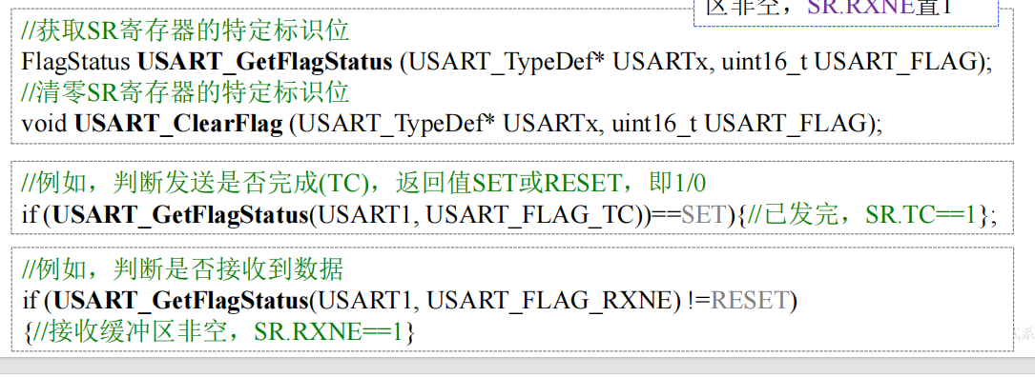
8.10 SPI与I2C SPI、 I2C接口原理（大致传输过程） 了解
（1）SPI（串行外设接口(Serial Peripheral Interface)）
SPI数据收发基本流程
数据发送过程
数据写入数据寄存器SPI_DR，随即进入发送缓冲区 ，写入数据的同时， SPI_SR.TXE被清零，数据从发送缓冲传入移位寄存器，开始逐位发送，此时SPI_SR.TXE被置1，指示发送缓冲可以接收下个数据了，若SPI_CR2.TXEIE==1，此时还会产生中断，根据指定顺序(MSB或LSB在先)串行地移出到MOSI引脚
数据接收过程
MISO上数据位随SCK一位位依次传入移位寄存器，SCK最后一个采样边沿后，SPI_SR.RXNE标志被置位，移位寄存器中接收到的数据被传送到接收缓冲区，若SPI_CR2.TXEIE==1，则同时会产生中断，读取DR时，将得到接收缓冲区数值，此时SPI_SR.RXNE被清零，
是一种全双工的同步通信总线（双向）
需要至少4根线，事实上3根也可以（单向传输时）
MISO (Master Input Slave Output)，主设备数据输入，从设备数据输出
MOSI (Master Output Slave Input)，主设备数据输出，从设备数据输入
SCLK (Serial Clock)，时钟信号，由主设备产生
CS (Chip Select)，从设备使能信号，由主设备控制
SPI是一种简单的主从通信协议。SPI上可以挂载一个主设备和多个从设备。任何时刻，一个主设备只与一个从设备进行通信，通信的从设备CS为低电平（有效）。在不使用CS信号时，SPI上只能有一个主设备与一个从设备。SPI由主设备提供时钟信号，所有的从设备共享同一个时钟信号，且速率可调节。有多种工作方式。SPI的缺点是没有应答机制，传输过程全都由主设备进行控制，数据传输成功与否没法直接验证。
（2）I2C（集成电路总线（Inter-Integrated Circuit））
一条串行数据线SDA，一条串行时钟线SCL
特点：同步方式、主从协议、半双工
I2C总线对发生在SDA信号线上的总线竞争进行仲裁，原理为：
在检测到总线空闲(SCL和SDA均为高电平)后，拟使用总线的主机向SDA信号线发送数据(高电平或低电平)，每一位数据发送后随即检测SDA信号线电平是否与自身发送电平一致，若电平不符则竞争失败，自动关闭其输出。
I2C总线标准对同类型的器件规定了一个固有的地址和可编程的地址，采用软件寻址方式，实现对每一个器件的访问。总线上每一个器件的地址必须是唯一的。
快速辨析（选择填空）
计算机发展历程：电子管阶段；晶体管时代；集成电路时代；LSI & VLSI时代；ULSI & GSI时代
摩尔定律： 晶体管的大小将以指数速率变小，在价格基本不变时，芯片上集成的晶体管数目每年将增加一倍
计算机软件：按特定顺序组织的计算机数据和指令的集合
分级存储体系结构：外存（主要为磁介质的机械硬盘、Flash固态硬盘SSD）
主存储器（内存）：主要由DRAM、ROM组成
高速缓存Cache：SRAM
寄存器：触发器
微控制器的实现方式：
微操作：每条指令的执行过程都可以分解为一系列的微操作
两种实现方式：微程序控制器 CISC；硬连线控制器 RISC
计算机各部件按功能划分为两大阵营：CU和EU：
CU就是控制器，负责指令译码，生成相应控制信号
EU负责指令执行，如生成地址、读取和传送数据、计算和处理数据、存储结果、更新PSR和PC
指令微指令：微程序级的命令机器指令：简称指令。CPU能识别和直接执行的一条二进制编码序列；包括操作码和操作数两部分。宏指令：由若干条机器指令组成的软件指令
存储器类型
（1）半导体存储器
只读存储器ROM：掩模ROM（不可修改）；可编程ROM(PROM)（不可多次修改）；
可擦除可编程ROM(EPROM)：UVEPROM；EEPROM；Flash Memory（包括NAND和NOR）
NAND：NAND-flash存储器具有容量较大，改写速度快等优点，适用于大量数据的存储
NOR：NOR的特点是芯片内执行（XIP, eXecute In Place），这样应用程序可以直接在flash 闪存内运行，不必再把代码读到系统RAM中。NOR的传输效率很高，在1～4MB的小容量时具有很高的成本效益，但是其很低的写入和擦除速度大大影响了它的性能。
随机存储器RAM：静态存储器SRAM；动态存储器DRAM
（2）磁介质存储器：磁盘（硬盘、软盘）；磁带；利用磁性介质的磁极化来存储信息
（3）光存储器：只读型光盘；可记录型光盘；反射光强度代表0和1
存储器性能指标：
最重要的指标是存储器的容量和存取速度：存储器中存储单元的总数，常称为该存储器的存储容量
存取时间（访问时间）TA：存取时间称存储器访问时间，是指从启动一次存储器操作到完成该操作所经历的时间
存取周期TM：存取周期是指连续启动两次独立的存储器操作（如连续两次读操作）所需间隔的最小时间
数据传送速率（频宽）BM：数据传送速率，指单位时间内能够传送的信息量
体积与功耗：便携式微机，其便携性能和续航时间尤为重要，因而对体积、功耗非常敏感
可靠性：采用平均故障间隔时间MTBF衡量，即两次故障之间的平均时间间隔
DRAM和SRAM
SRAM：用双稳态触发器（锁存器）存储信息；速度快（双极型<5ns， MOS型几十～几百ns ），不需刷新，外围电路比较简单，但集成度低（存储容量小，约1Mbit/片），功耗大。SRAM被广泛地用作高速缓冲存储器Cache
DRAM：DRAM是靠MOS电路中栅极电容存储信息，电容上的电荷会逐渐泄漏。需要定时充电以维持存储内容不丢失（称为动态刷新）；集成度高（存储容量大，可达1Gbit/片以上），功耗低；但速度慢，约为SRAM的一半，且需要刷新。
地址空间：计算机中地址总线AB的宽度决定了存储器空间的最大寻址范围，常把这个寻址范围称为地址空间
为什么采用Cache？
存储器的访问速度低是制约计算机系统性能的关键因素
解决方法：
1-在存储器访问时，通过指令等待，以牺牲CPU速度性能为代价
2-采用速度更高的静态存储器SRAM 成本过高（对比DRAM）
3-采用高速缓冲存储器Cache 在CPU与DRAM之间建立一个（以SRAM）构成的缓冲存储器
总线的两个基本特性
共享：当多个部件连接在同一组总线上，各部件之间相互交换的信息都可以通过这组总线传送
分时：是指任意时刻只能有一个设备向总线发送信息
总线主要性能指标
总线频率；总线宽度；总线带宽 带宽（MB/s）=总线宽度/8×总线频率；
同步方式：同步总线or异步总线
总线复用；信号线数
总线控制方式：并发工作、自动配置、仲裁方式、逻辑方式、计数方式
寻址能力：指地址总线的位数及所能直接寻址的存储器空间大小
总线的定时协议：为使源与目的同步，需要有信息传送的时间协议 分为同步总线定时、异步总线定时、半同步总线定时
负载能力：指总线上最多能连接的器件数
饱和和溢出
饱和：当数据超过所能表示的最大数据范围时，将其置为所能表示的最大（或最小）允许值。可以减小数据的畸变
溢出：当数据超过所能表示的最大数据范围时，将超出范围的高位数据丢弃。会产生较大畸变。
三种复位方式
系统复位；电源复位；备份区域复位
引脚功能复用：
是指将片内的不同功能资源分配到同一引脚，通过编程分别将不同的功能引出。由于实际应用中很少会用到器件全部资源，通过引脚复用可以大大减少引脚数量，从而节省成本、降低装焊难度。
MPU和MMU
MPU：MPU负责将内存空间进行分区域的访问权限管理，适合要求对处理器时间有明确要求的实时系统
MMU：MMU除了分区域访问权限管理以外，主要还提供了内存的分页管理和虚拟地址到物理地址的转换，适合多用户系统。
ISA 和 uarch
ISA：是指令集体系架构，是描述处理器指令及其功能、组织方式的规范，包括指令系统和寄存器组模型两部分，是介于硬件和软件之间的中间抽象层。
微架构：是ISA的具体硬件实现方式，即数字电路以何种方式实现处理器的各种功能。
转移相关的概念
转移目标指令：是控制转移指令的目标指令。当满足转移指令的条件时，程序将跳转到转移目标指令处执行。
转移代价：当程序发生转移时，需要排空流水线，造成流水线断流。这引起的流水线周期延迟称为转移代价。
转移延迟槽：是转移指令后面的一个时间片，无论是否发生转移，其中的指令总是会被执行。
（具体什么指令被放入转移延迟槽取决于编译器，编译器会找到一个无论是否转移都会执行的指令放进去。如果找不到，就需要放一个空指令，此时就会产生转移代价）
转移目标缓冲器（BTB）：它收集和存储近期所有转移目标指令的地址、转移可能性权值和转移目标指令的地址，并按照查找表的形式组织，为动态转移预测提供信息。
嵌入式操作系统的特点：实时性可靠性可裁剪
嵌入式系统的特点：嵌入性；专用性；计算机系统
判断补码是否溢出：若记符号位向前进位为CP，次高位向前进位为 CF，当且仅当 CP异或CF =1 时，结果发生溢出
中断的状态：请求--挂起--激活：
出现中断请求之后，如果没有得到服务，就一直被挂起。即使中断源因某种原因撤销了请求，仍然会被处理。
解决方法：在编写ISR时，应先读取中断源相关状态，若的确需要服务，继续执行ISR；否则退出
向量表重定位机制
（中断向量表(interrupt vector table)包含中断服务程序地址的特定内存区域，这些服务程序是处理外部硬件中断请求的代码。）
原因：向量表默认位置位于CODE区最开始处，MCU制造商在此区域一般配置的是存放启动代码的Flash或者是ROM型存储器。在有些MCU中，包含Bootloader的ROM就位于CODE区的最开始位置，而且没有使用存储器重定位特性或者存储器别名。两种情况都需要迁移中断向量表
实现：在Cortex-M3/M4 处理器所集成的NVIC中，有一个名为VTOR（Vector Table Offset Register，地址为0x0E000 ED08）的寄存器，修改VTOR的值就能实现中断向量表的重定位起始地址必须能够被大于等于（中断向量数×4）的最小2的整数次幂整除假设一共n个中断，设m=4n，设k是大于m的最小二的幂，那么起始地址是k的倍数。
中断、异常、外部中断及EXTI
中断指，系统停止当前正在运行的程序转到其他服务
异常指，所有能打断正常执行的事件，但常指由于CPU本身故障、程序故障或请求服务
等引起的错误，异常包含中断(即中断是异常的子集)，异常与中断都有硬件支持
STM32F103异常系统：16个系统异常(也称,内核中断/异常，编号0~15，优先级为-3到6)
和60个“外部中断”(M3内核的定义，编号16以上，此时，不是指EXTI中断，而是所有中断)
外部中断EXTI概念要小得多，特指，EXTI中断。NVIC支持19个EXTI中断/事件请求(即19条外部中断线
中断处理
中断的整个过程分为3个阶段：中断响应、中断处理和中断返回
中断响应：CPU确定要响应某中断源后，根据中断类型码去查找中断向量表中对应的表项，获得中断服务子程序的入口地址，接下来保护现场和断点（将标志寄存器和断点地址等信息压入堆栈），随后中断向量被装入PC寄存器，在下一个指令周期即进入中断服务子程序。中断处理：就是执行中断服务子程序的过程
中断返回：该过程由CPU内部硬件电路自动完成 包括断点恢复和现场恢复(从堆栈中恢复)
其他问题：中断优先级；中断嵌套；中断屏蔽。
AHB
AHB系统构成：主机；从机；仲裁器；译码器。
AHB数据传输：流水线；突发传输；流水线分离
一些小问题
2.2 影响冯·诺依曼结构计算机性能的主要技术瓶颈是什么？
[解析] 指令和数据共用一条主线，取指和取数据会产生冲突
2.10 什么是微指令？什么是微程序？控制ROM的作用是什么？
- 微指令：在机器的一个CPU 周期中，一组实现一定操作功能的微命令的组合，构成一条微指令；微指令=微操作码+执行顺序位。
- 微程序：一条机器指令的功能是由许多条微指令组成的序列来实现的。这个微指令序列通常叫做微程序
- 控制ROM：指令集中所有指令都对应一段微程序，他们存放在控制ROM 中，每段微程序的每条微指令都有唯一的地址，当一条指令被执行时，指令译码器对指令操作码进行译码，找到对应微程序的存放地址，开始执行。
[补充2.33] 改错题。
- 标量处理器中可以利用单条流水线实现整数运算和浮点数运算的并行。
- 流水线机制能够有效提高CPI (Cycles Per Instruction)和IPC(Instructions Per Cycle)。
- 相比CISC，RISC处理器完成相同功能需要更多的指令，故采用同一个C程序在RISC上的执行时间长于CISC处理器。
- 由于不是标量，向量处理器不能像标量处理器那样使用多条流水线。

[解析]
- 整数运算和浮点数运算规则不同，无法用单一的流水线实现并行。
- 流水线机制能够有效提高IPC，理想情况下CPI=1。
- 相比CISC，RISC处理器完成相同功能需要更多的机器指令，但C程序经编译后的机器代码执行效率可能更高。
- 向量处理器也可以设计多条流水线。
III错误，PROM (Programmable ROM)只能一次写入
IV错误，EPROM (Erasable PROM)擦除需要使用紫外线照射
[补充4.65] 以下关于“I/O端口”说法正确的是（ ）
- 一个I/O接口只能有一个I/O端口
- I/O端口本质上是具备存储能力的电路单元
- 一般的I/O接口电路中常包括控制端口、数据端口、状态端口
- I/O端口的地址可以和主存中存储单元地址统一编址
- I/O端口的地址必须位于独立于主存的地址空间
- I/O端口统一编址情形，I/O端口的地址必须位于高位地址段
[解析] B。
I，错误，计算机系统中可能有多个I/O接口，每个I/O接口可以有多个I/O端口。
V，错误， I/O端口统一编址时，I/O端口地址和内存存储单元在同一个地址空间
VI，错误，I/O端口地址取决于地址译码电路的设计，可以在任意地址段
微嵌易错题：
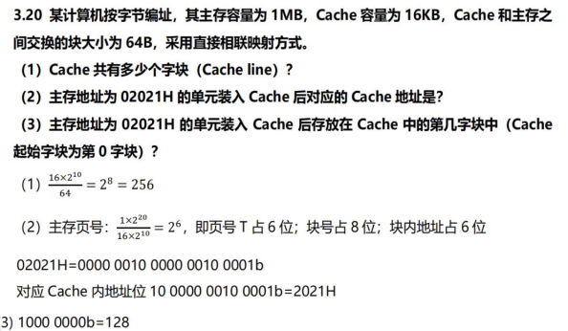
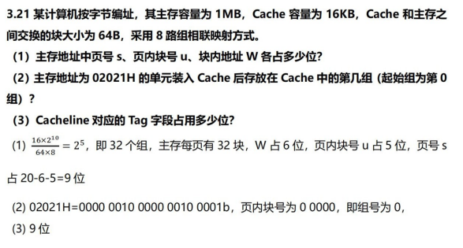
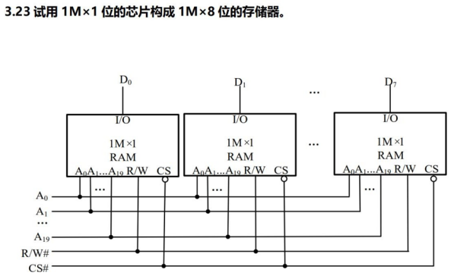
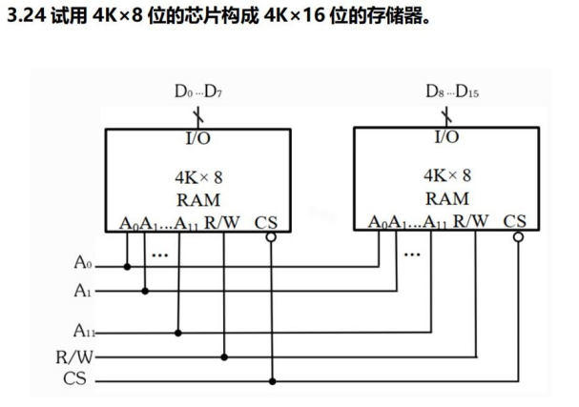
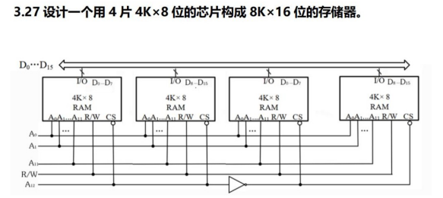
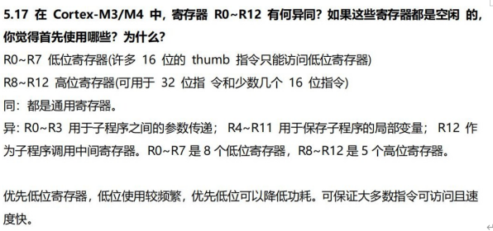
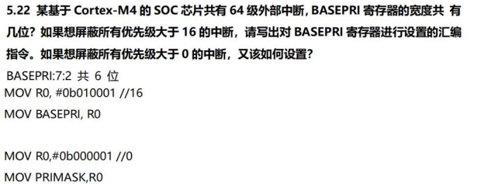
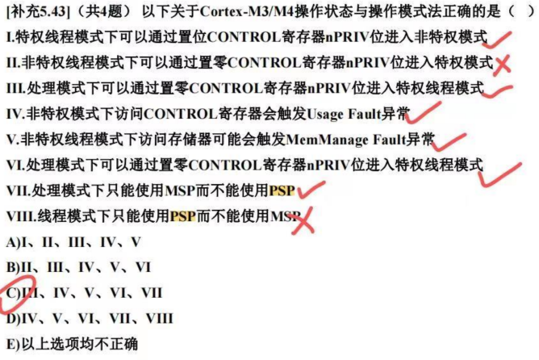
[解析] C
- 特权线程模式下可以通过置位CONTROL寄存器nPRIV位进入非特权模式
- 非特权线程模式下不能访问CONTROL寄存器
- 处理模式下可以通过置零CONTROL寄存器nPRIV位进入特权线程模式
- 非特权模式下访问CONTROL寄存器会触发Usage Fault异常
- 非特权线程模式下访问存储器可能会触发MemManage Fault异常
- 处理模式下可以通过置零CONTROL寄存器nPRIV位进入特权线程模式
- 处理模式下只能使用MSP而不能使用PSP
- 线程模式下既可以使用PSP也可以使用MSP
[补充5.53] 以下关于Cortex-M3/M4堆栈说法正确的是（ ）
- 只支持满递减类型的栈
- 往栈内放置一个新的数据后，栈指针数值会增加
- 具有双栈的结构，有MSP和PSP两个堆栈指针
- 非特权线程模式只能使用PSP而不能使用MSP
- MSP的值在上电前就需要存储在片内的Flash中
- PSP的值需要在初始化程序中进行设置
- 栈空间只能放置在4GB空间的SRAM区
- 按照AAPCS要求，栈需要双字对齐
- 只支持满递减类型的栈
- 往栈内放置一个新的数据后，栈指针数值会递减
- 具有双栈的结构，有MSP和PSP两个堆栈指针
- 非特权线程模式只能使用PSP而不能使用MSP
- MSP的值在上电前就需要存储在片内的Flash中
- PSP的值需要在初始化程序中进行设置
- 栈空间可以放置在4GB空间的SRAM区的SRAM或者CODE区的SRAM中
- 按照AAPCS要求，栈需要双字对齐
[补充5.54] 以下关于Cortex-M3/M4存储器子系统说法正确的是（ ）
- 4GB的存储器映射关系是固定不变的
- 既可以配置为大端模式，也可以配置为小端模式
- 所有Cortex-M3/M4的存储器访问指令都支持非对齐的数据传输
- 4GB空间所有区域均可以采用位段（Bit-Band）操作方式来访问
- 位段操作能保障“读修改写”的流程不被其他操作打断
- 处理器读存储器时，存储器系统会检查所访问区域的存储器访问属性
- 非特权线程访问内核私有区域可能会触发MemManage Fault异常
- 处理器不会改变代码的执行顺序，因而不需要存储器屏障指令
- 4GB的存储器映射关系是固定不变的
- 既可以配置为大端模式，也可以配置为小端模式
- 并非所有Cortex-M3/M4的存储器访问指令都支持非对齐的数据传输
- 4GB空间中特定的区域可以采用位段（Bit-Band）操作方式来访问
- 位段操作能保障“读修改写”的流程不被其他操作打断
- 处理器读存储器时，存储器系统会检查所访问区域的存储器访问属性
- 非特权线程访问内核私有区域可能会触发MemManage Fault异常
- 处理器不会改变代码的执行顺序，但指令中的存储器访问操作完成的时间不一定和指令的顺序一致，仍可能用到存储器屏障指令

[补充5.55] 以下关于Cortex-M3/M4中断/异常机制说法正确的是（ ）
- 特殊寄存器PRIMASK和FAULTMASK均用于中断屏蔽
- 与PRIMASK不同的是，FAULTMASK无需清理，当负责错误处理的异常处理程序返回时，会自动复位FAULTMASK
- 特殊寄存器BASEPRI采用了可伸缩的设计
- 每个异常都会处于激活、非激活、挂起、激活并挂起之一的某一个状态
- 每个异常都有一个独立的优先级寄存器
- 异常的优先级寄存器只能由特权访问等级代码访问
- 中断优先级寄存器中数值约小，表示对应中断源的优先级约高
- 多个相同优先级的异常同时发生时，处理器会先处理异常类型号低的异常
- 中断使能、中断禁止采用了2个独立的寄存器
- 特定中断源的中断使能或禁止用寄存器中的1位来实现
G只有X选项不正确
8.34 简述通用定时器的比较输出过程。
当定时器计数值（TIMx_CNT）变动至与捕获/比较寄存器（TIMx_CCRx）值相等时，在OCx输出引脚输出特定信号，输出信号依据设置可能是：置位、复位、翻转或不变。
同时，还可以配置是否触发中断/DMA 等
8.36 利用TIM2中断，设计一个红绿灯系统，要求：红灯亮5秒钟，熄灭，切换绿灯亮5秒钟，熄灭，循环往复。给出硬件原理图，并编写代码实现。
[解析]
答案不唯一，合理即可。
void TIM2_IRQHandler() //中断服务子程序
{
if(TIM_GetITStatus(TIM2,TIM_IT_Update!=RESET)
{
if(flag)
{
LED_GREEN_OFF()；//对PB8 写0
LED_RED_ON()；//对PA18 写1
}
else
{
LED_RED_OFF(); //对PA18 写0
LED_GREEN_ON()；//对PB8 写1
}
flag = !flag； //反转flag，这样下一次触发中断时亮不同的灯
}
}
int main()
{
int flag =0；//这是中断服务程序中指示当前亮的灯种类的变量
LED_RED_Config(); //对PA18 进行配置
LED_GREEN_Config(); //对PB8 进行配置
NVIC_PriorityGroupConfig(NVIC_PriorityGroup_2); //设置中断优先级
TIM2_Init(83999,4999); //TIM2 初始化，配置arr 和psc 使计数周期为5s 并使能中断
while(1) {}
}

8.41 STM32F103的中断系统共支持多少个异常？其中包括多少个内部异常和多少个可屏蔽的非内核异常中断？
支持84 个异常，包括16 个内部异常和68 个可屏蔽的非内核异常中断。

